

**INSTITUTO POLITÉCNICO NACIONAL**

**ESCUELA SUPERIOR DE CÓMPUTO**

**SISTEMAS DISTRIBUIDOS**

**Alumno: Velasco Jiménez Luis Antonio**

**Grupo: 7CV3**

**Tarea 5: Replicación de un sistema completo en la nube**

**Fecha de Entrega: 28/Abril/2025**

**DESARROLLO:**

**1. Replicación de un sistema HTTP**

Considere la siguiente arquitectura

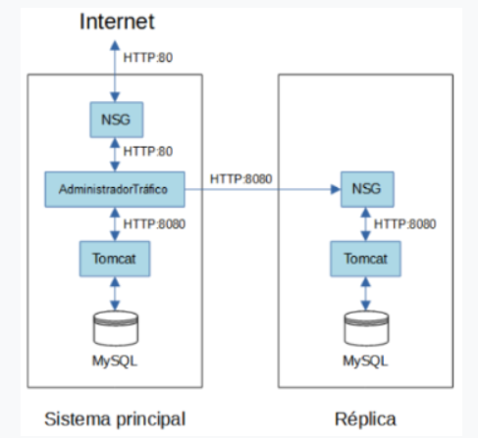

1. Crear dos maquina virtuales usando la imagen creada en la tarea 2.

* 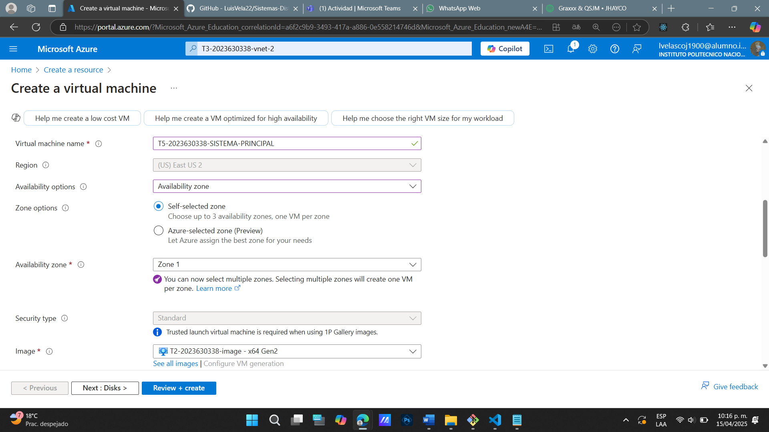 Creando la primera VM con el nombre requerido, basado en la imagen de la T2.
* 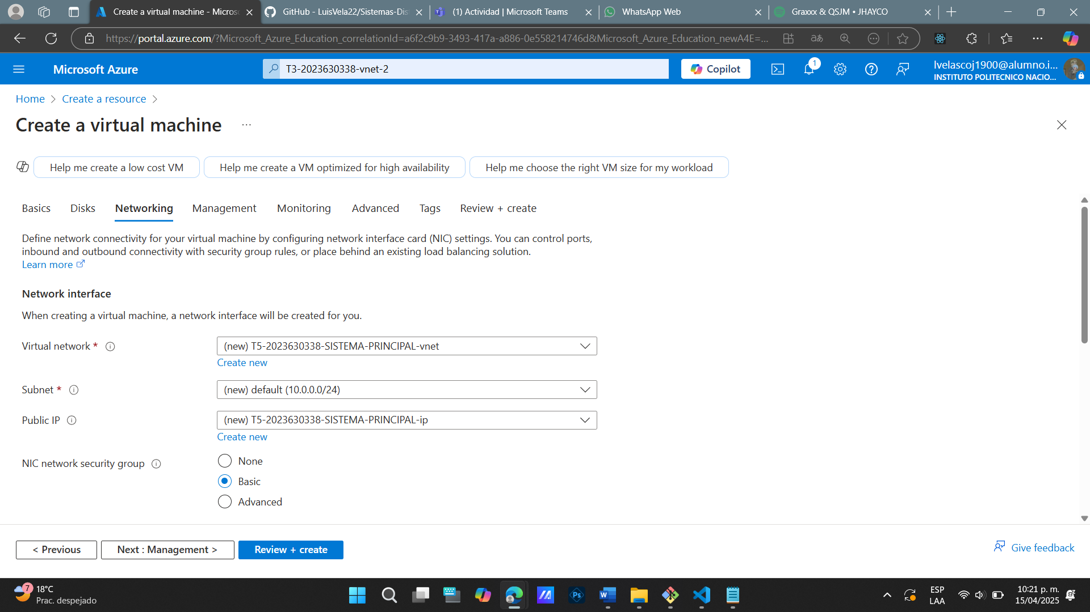Tanto el sistema principal como la réplica estarán en la misma Vnet
* 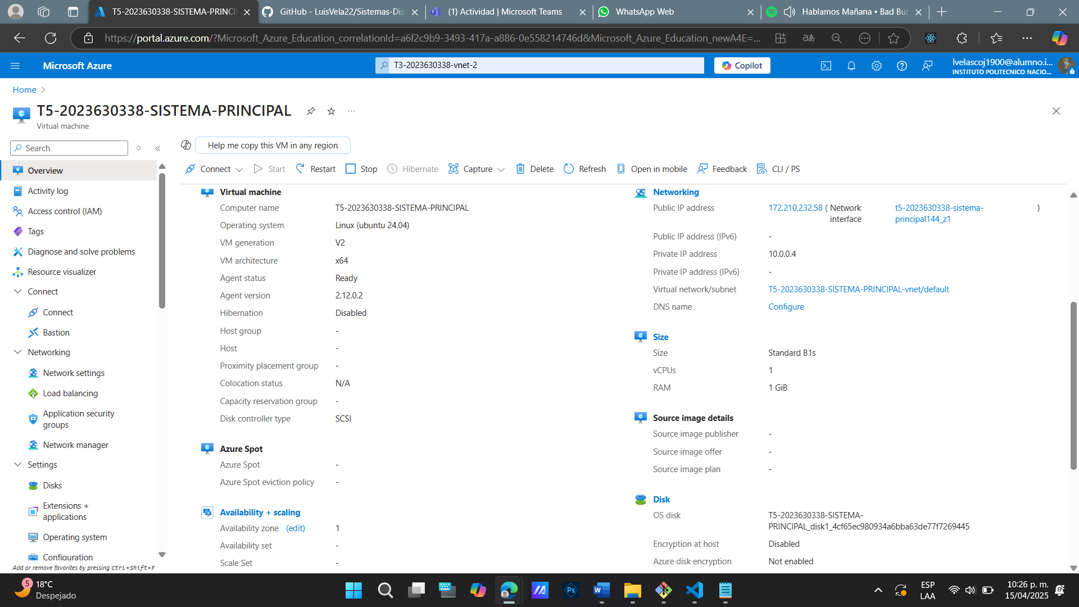En la siguiente imagen, se muestra la creación de la primera VM1 así como la información de ésta.
* 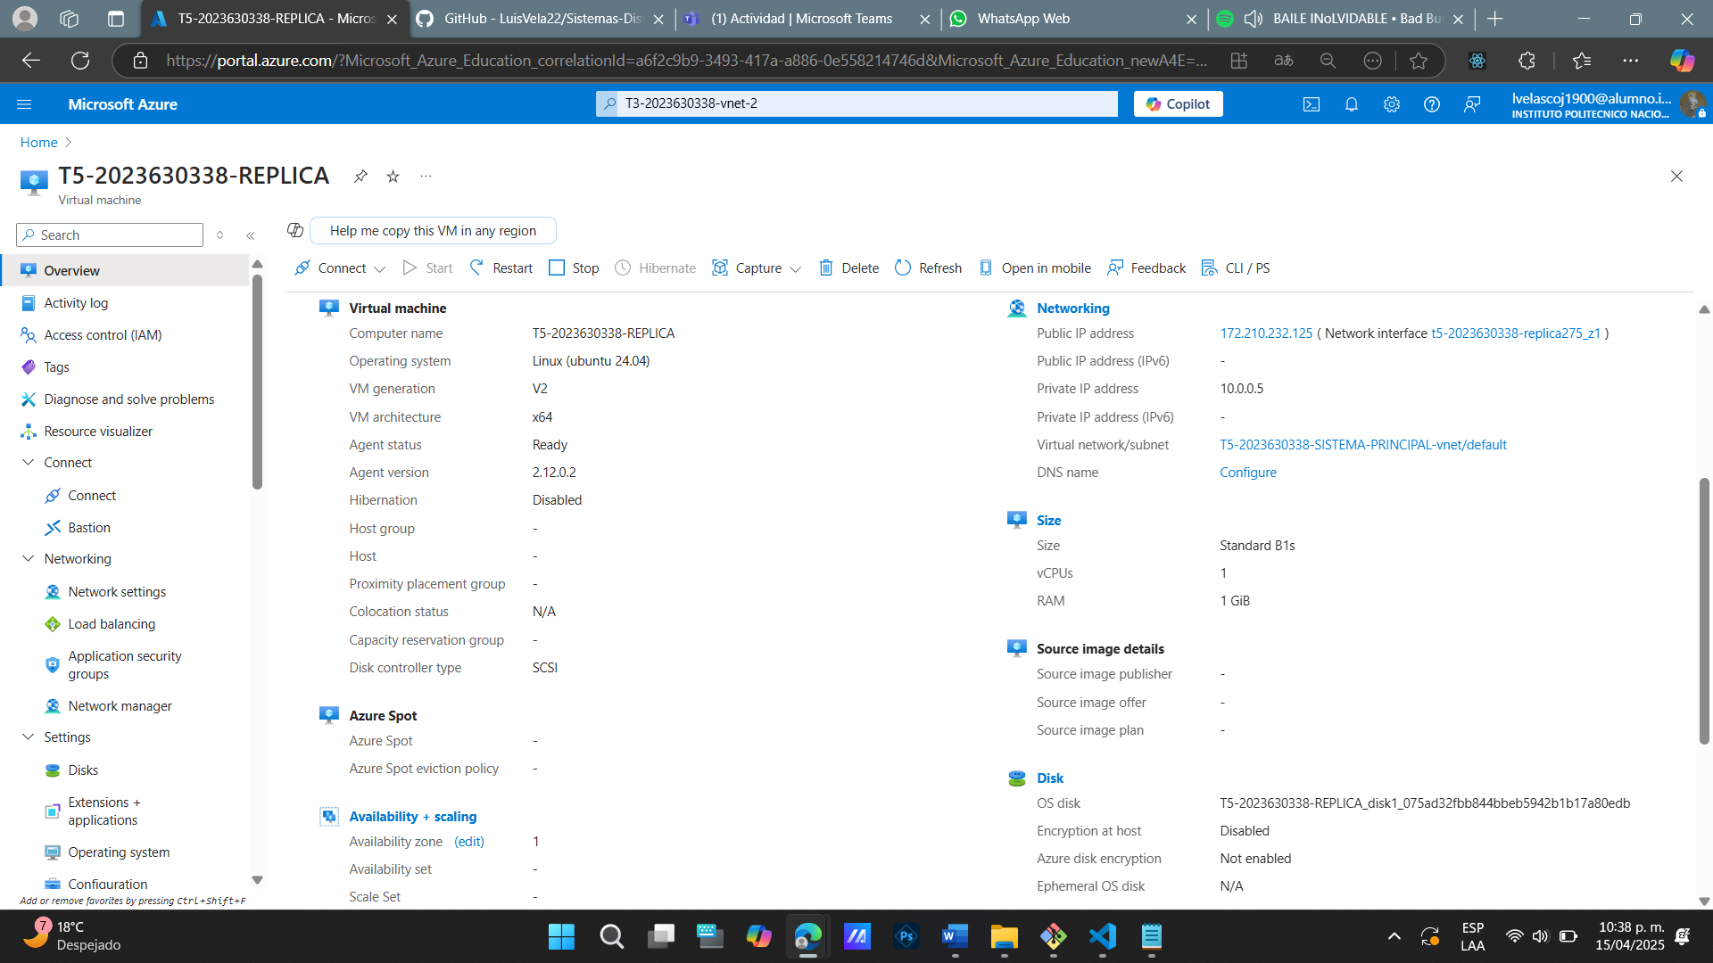En la siguiente imagen se puede ver la VM2 (replica) junto con su información.

2. Abrir el puerto de entrada 80 con protocolo TCP en la primera máquina virtual (sistema principal).

* 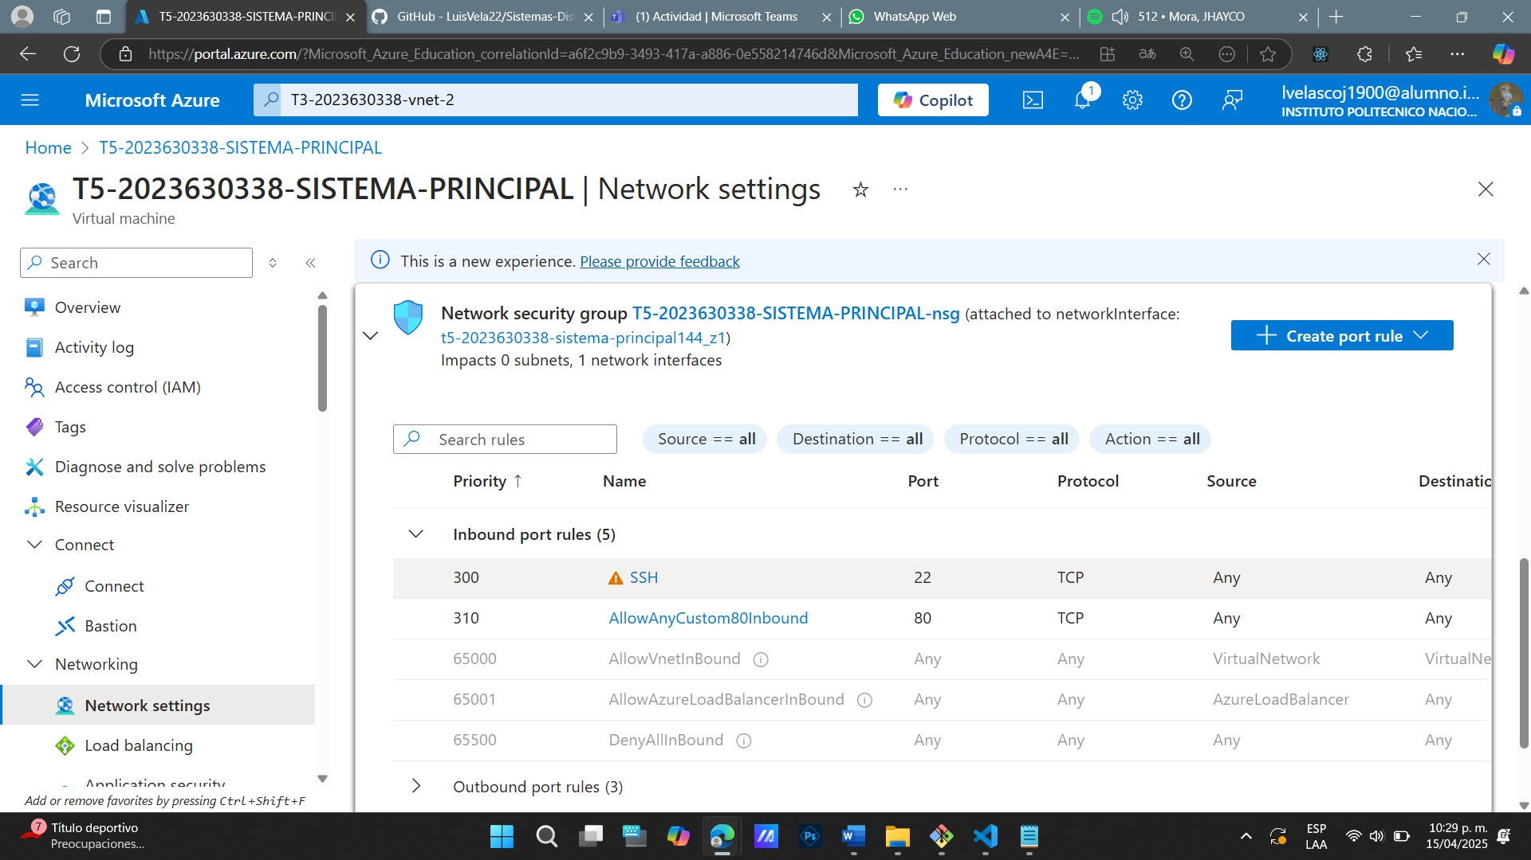 Creando y añadiendo una regla de entrada para el puerto 80 TCP en la VM1:

3. Abrir el puerto de entrada 8080 con protocolo TCP en la segunda máquina virtual (réplica). Se deberá restringir el accedo a la réplica ingresando en el campo “Origen”, la IP de la primera máquina virtual.

* 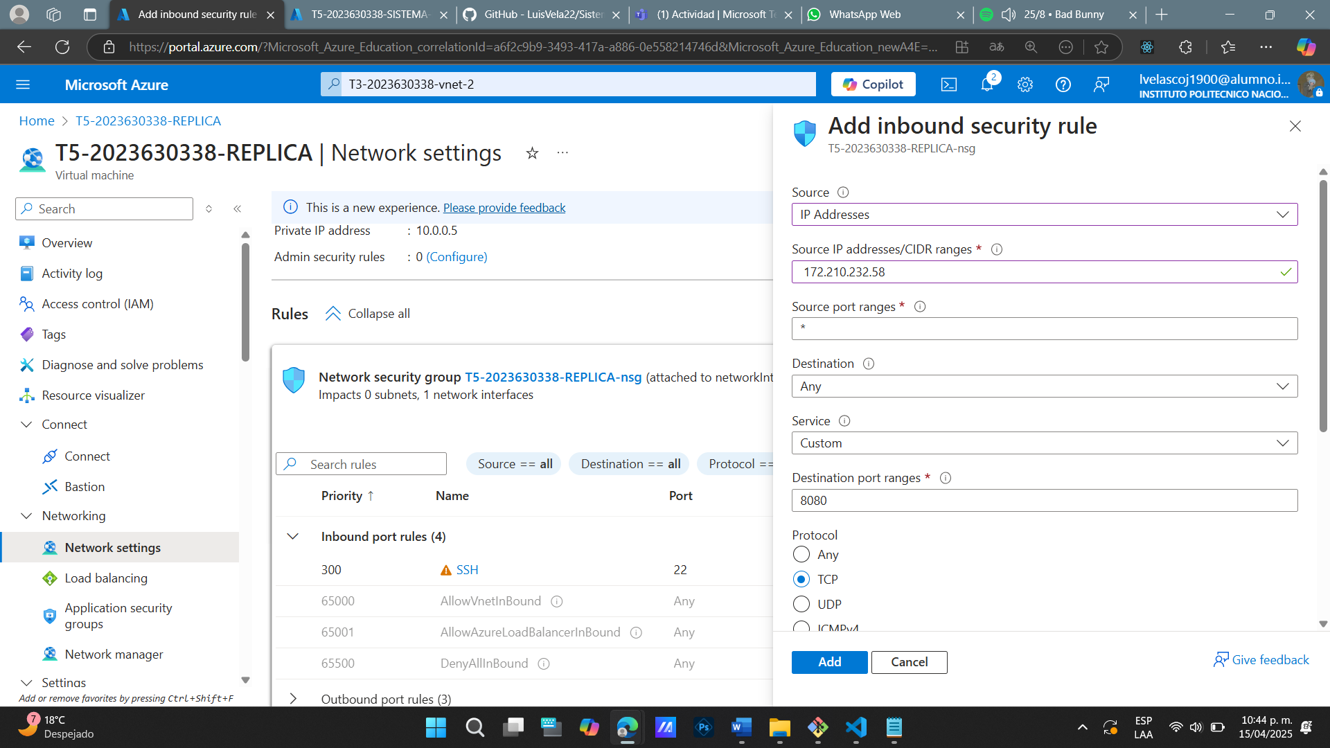 En la siguiente imagen, se abre el puerto 8080 TCP en la VM2, ingresando en el origen la IP publica de la VM1.

4. Copiar el programa AdministradorTrafico.java a la primera máquina virtual (sistema principal).

* 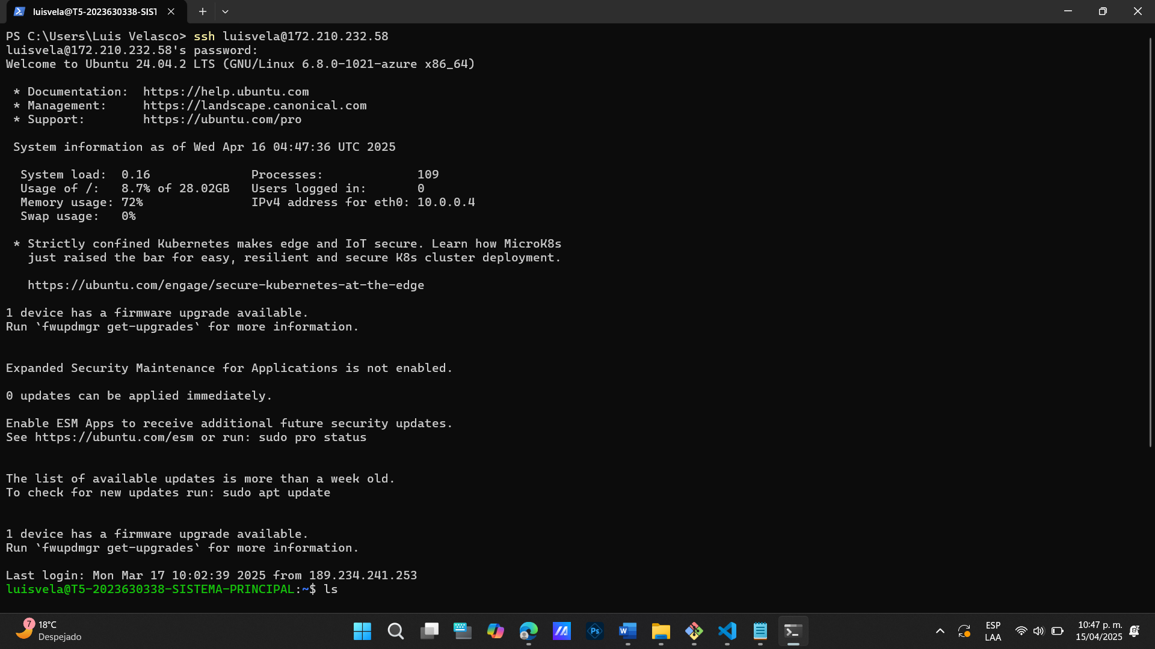Ingresando por ssh a la VM1.
* 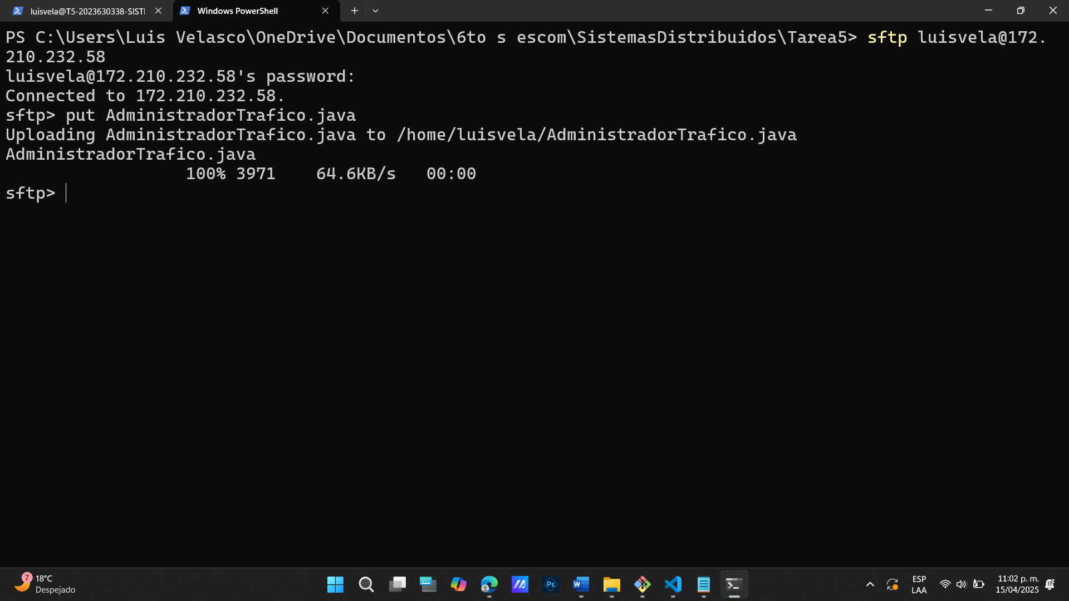Subiendo el AdministradorTrafico.java por sftp

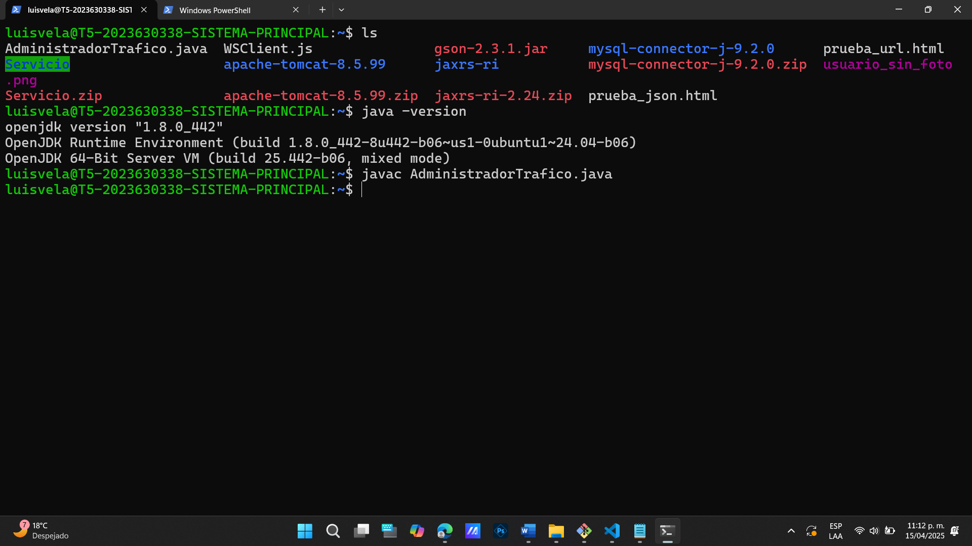5. Compilar el programa AdministradorTrafico.java en la primera máquina virtual.

6. Iniciar la ejecución de Tomcat en ambas máquinas virtuales.

* 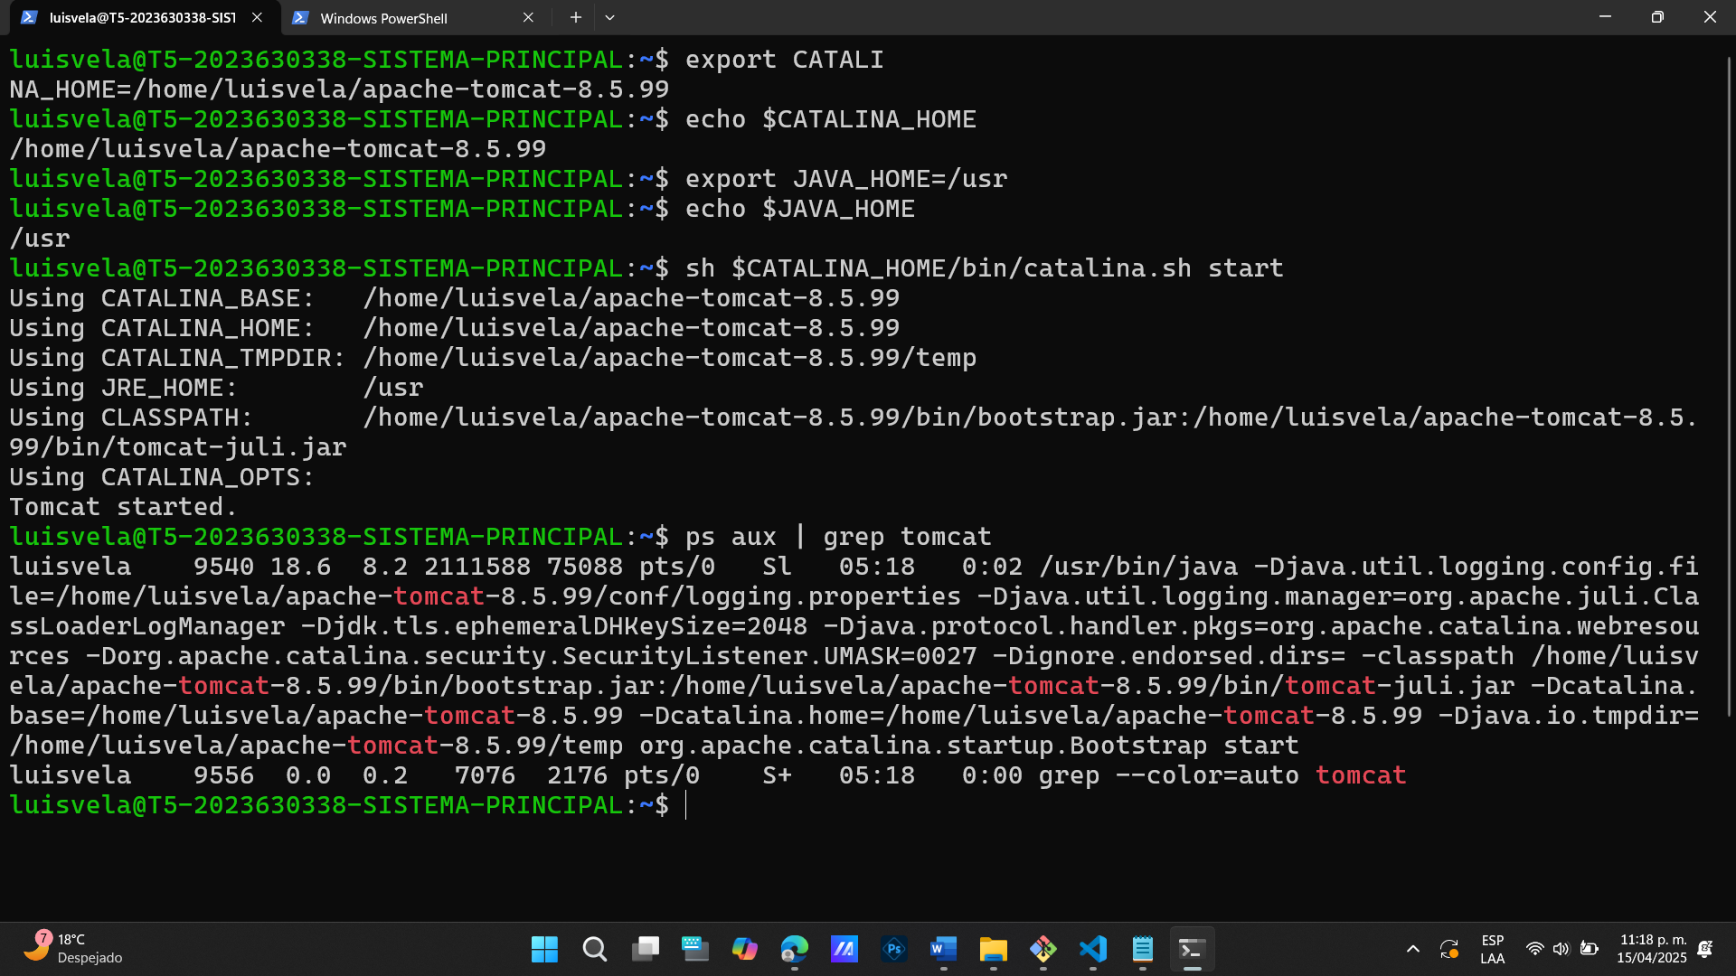Configurando las variables $CATALINA_HOME y $JAVA_HOME en la VM1e iniciando Tomcat
* 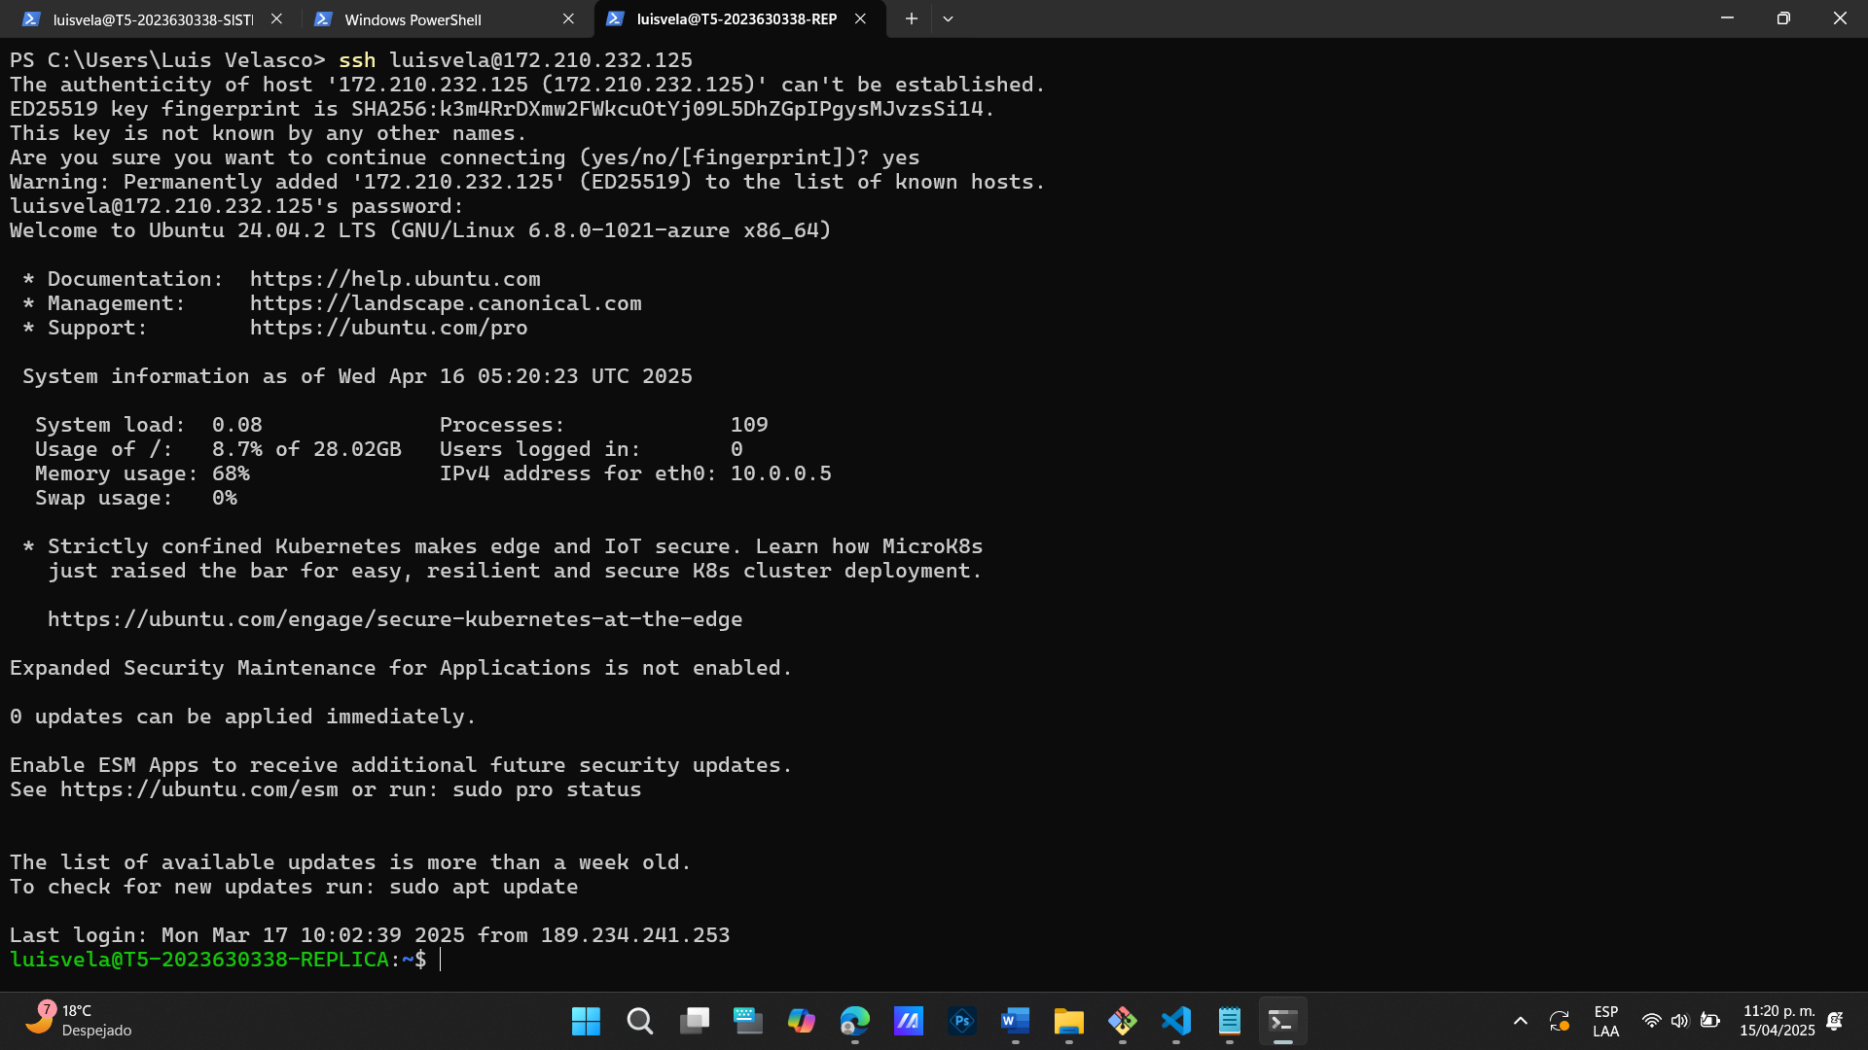Conectando a la VM2 por ssh
* 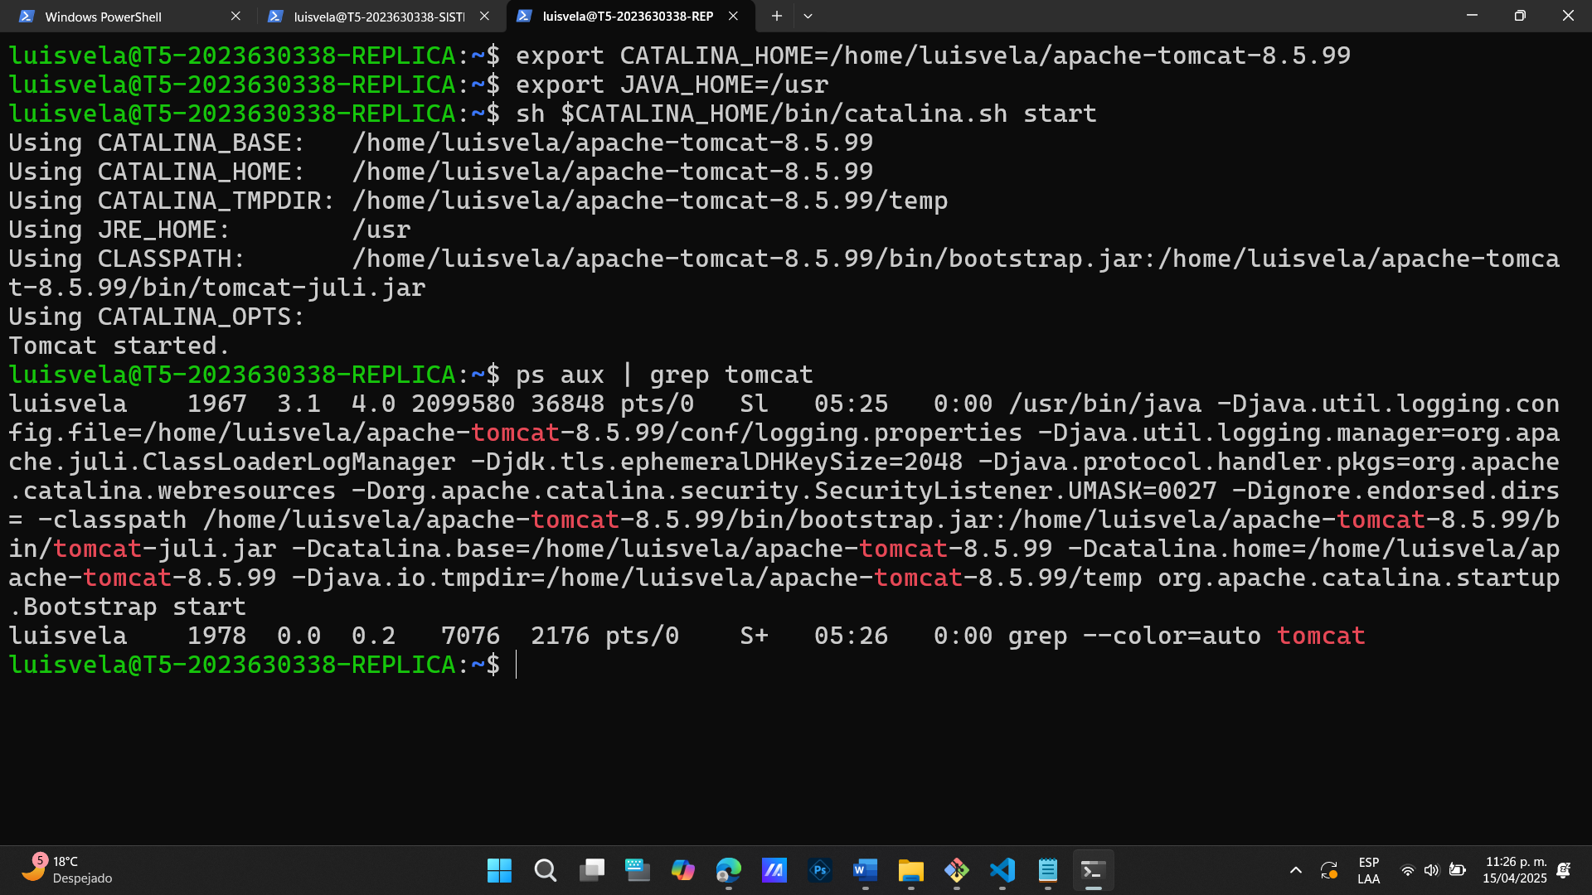Iniciando Tomcat en la VM2

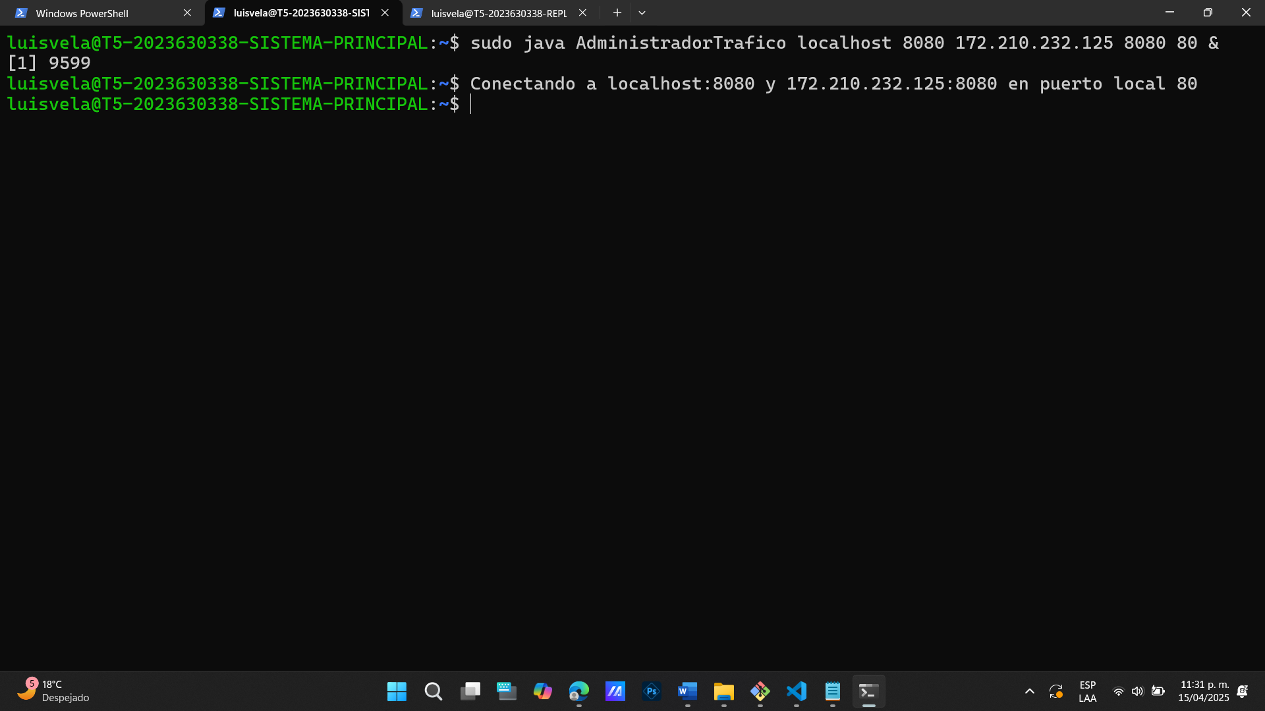7. Ejecutar en la primera máquina virtual el programa AdministradorTrafico.java

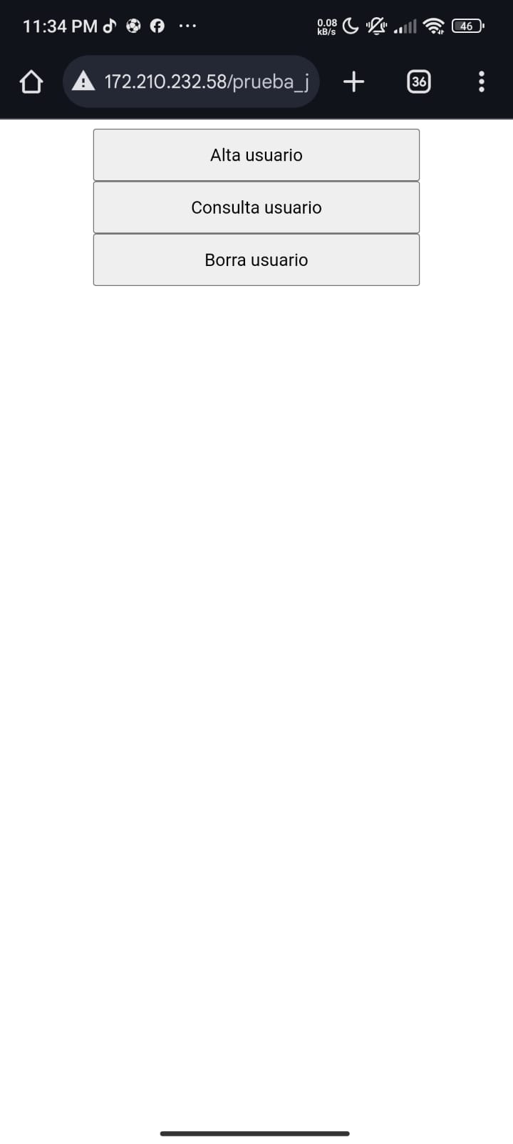8. En un dispositivo móvil (celular o tableta), ingresar la siguiente URL: <http://ip-máquina-virtual-1/prueba_json.html>

9. Se deberá realizar las siguientes pruebas:

9.1 Dar de alta tres usuarios incluyendo una imagen (no utilizar datos ni imágenes personales).

* Registrando al 1er usuario Ryan

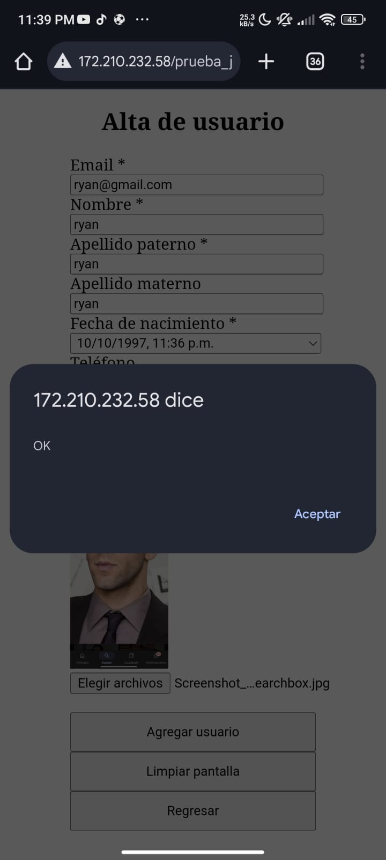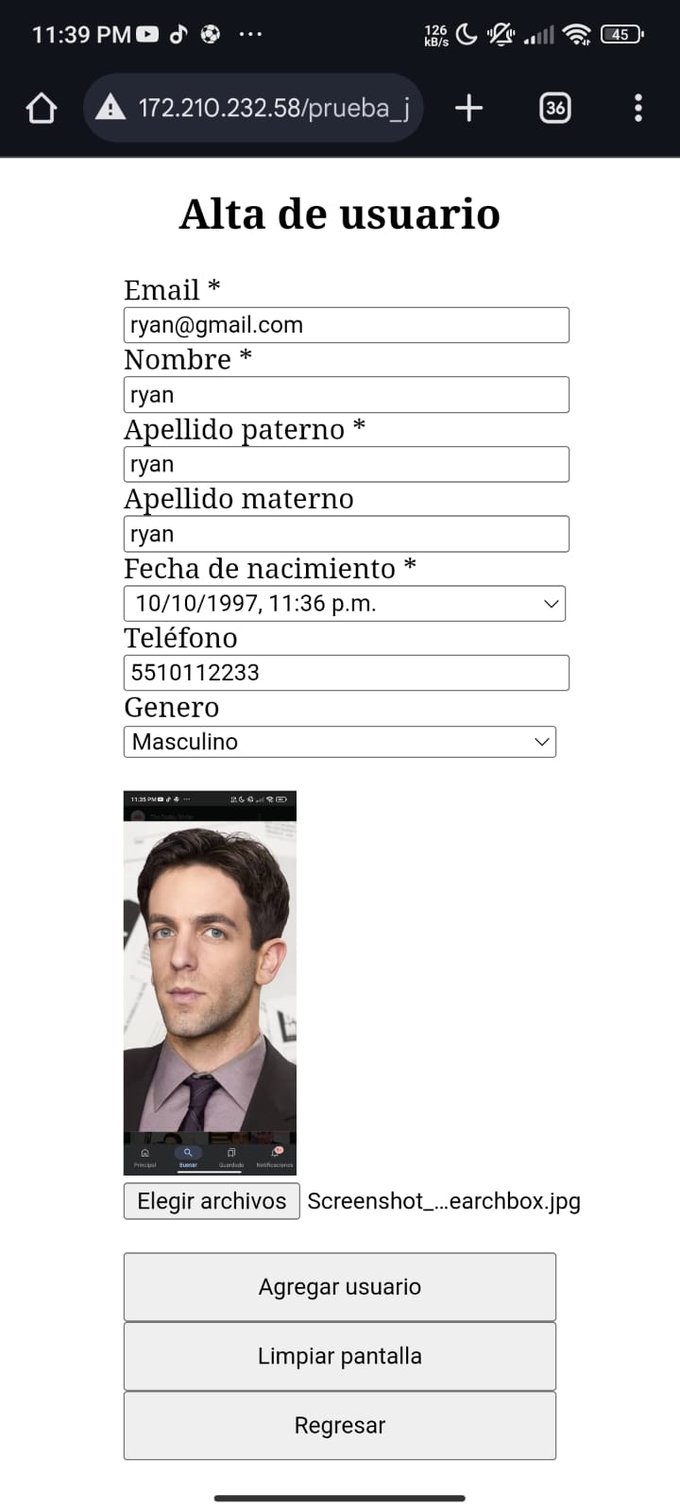

* Registrando al 2do usuario (Andy)

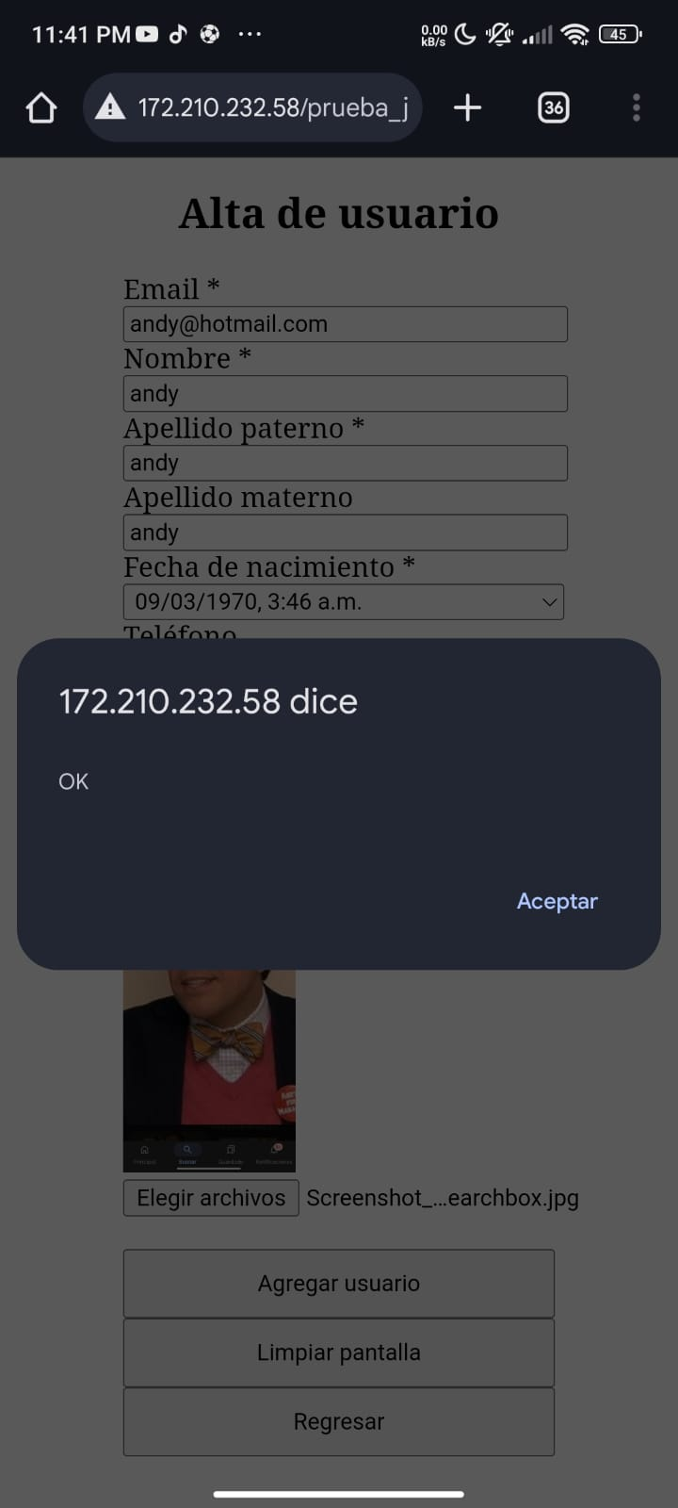

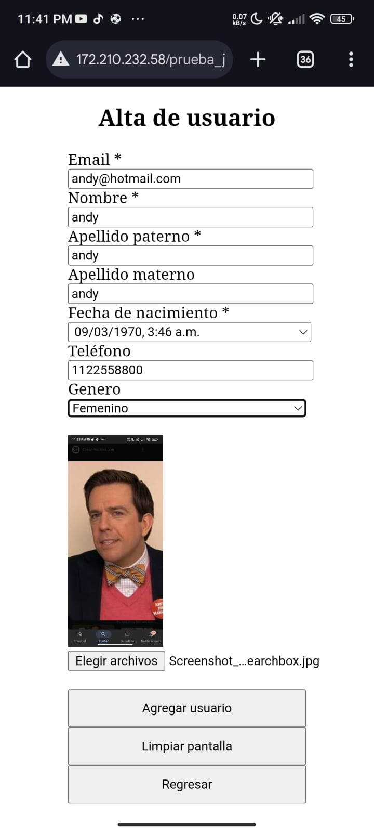

* Registrando al 3er usuario (kevin)

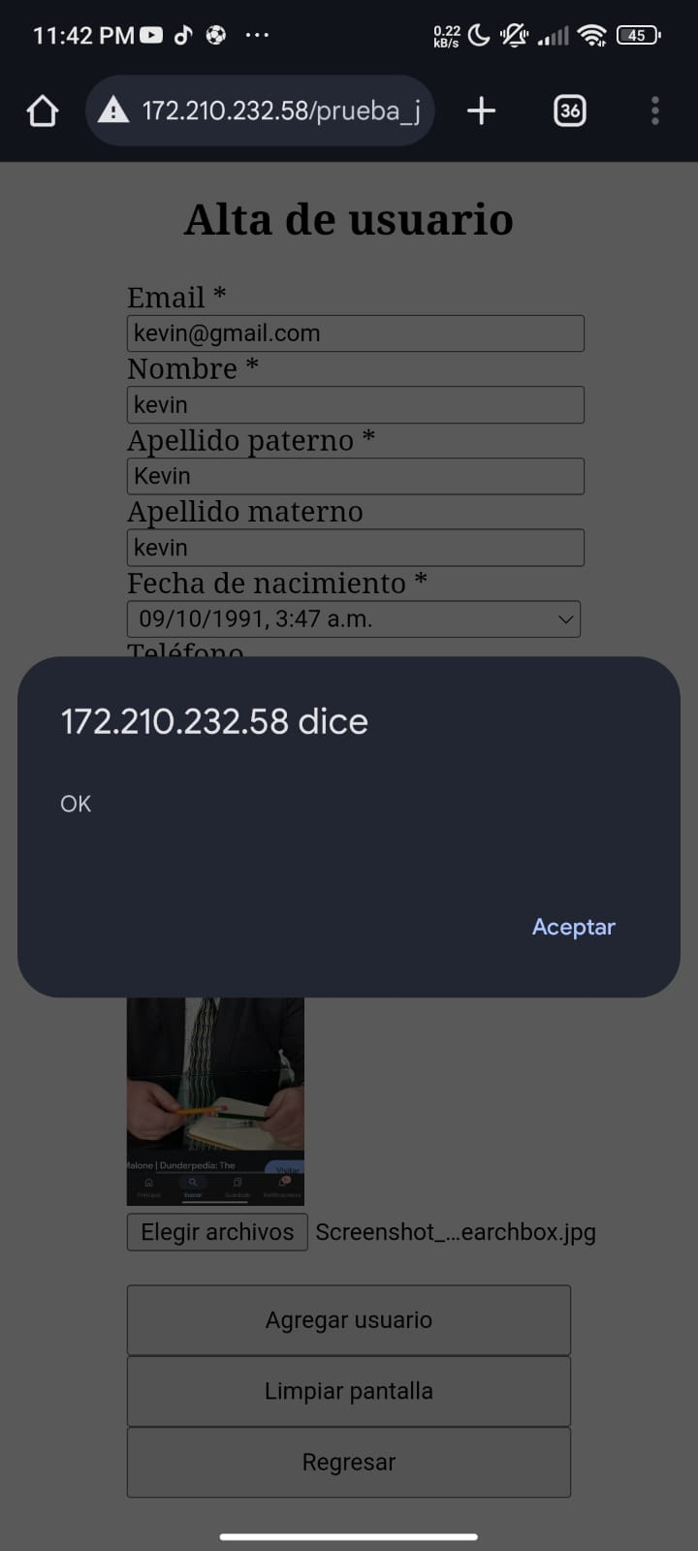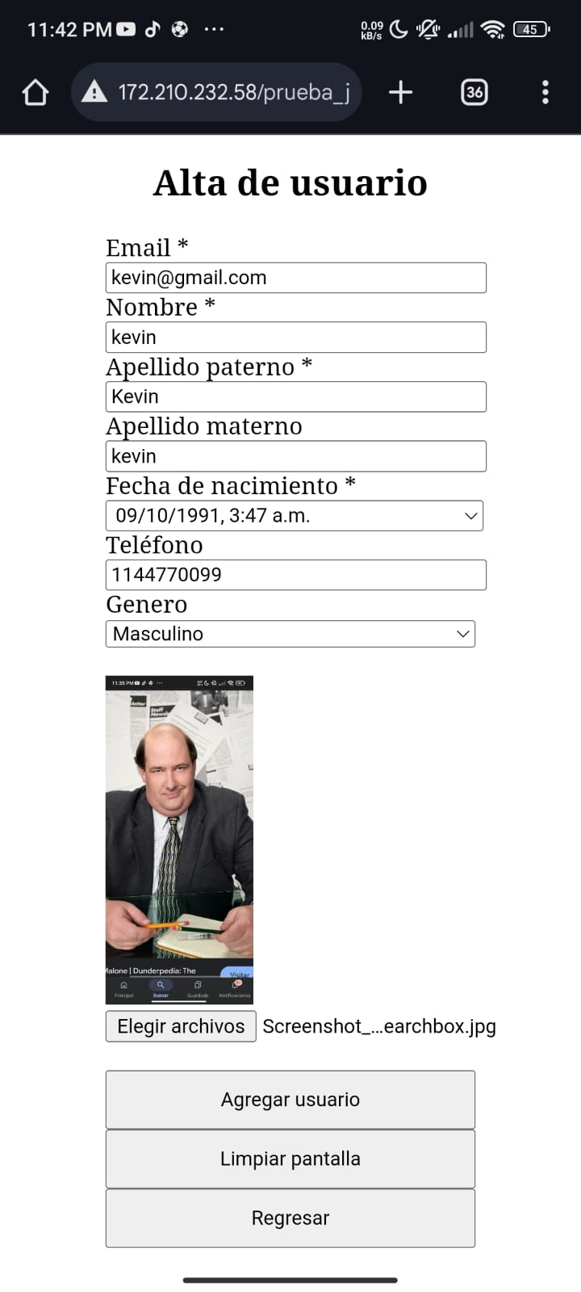

Mostrar el contenido de las bases de datos en ambas computadoras (en el caso de la imagen, mostrar solo la longitud del campo que contiene la imagen).

* 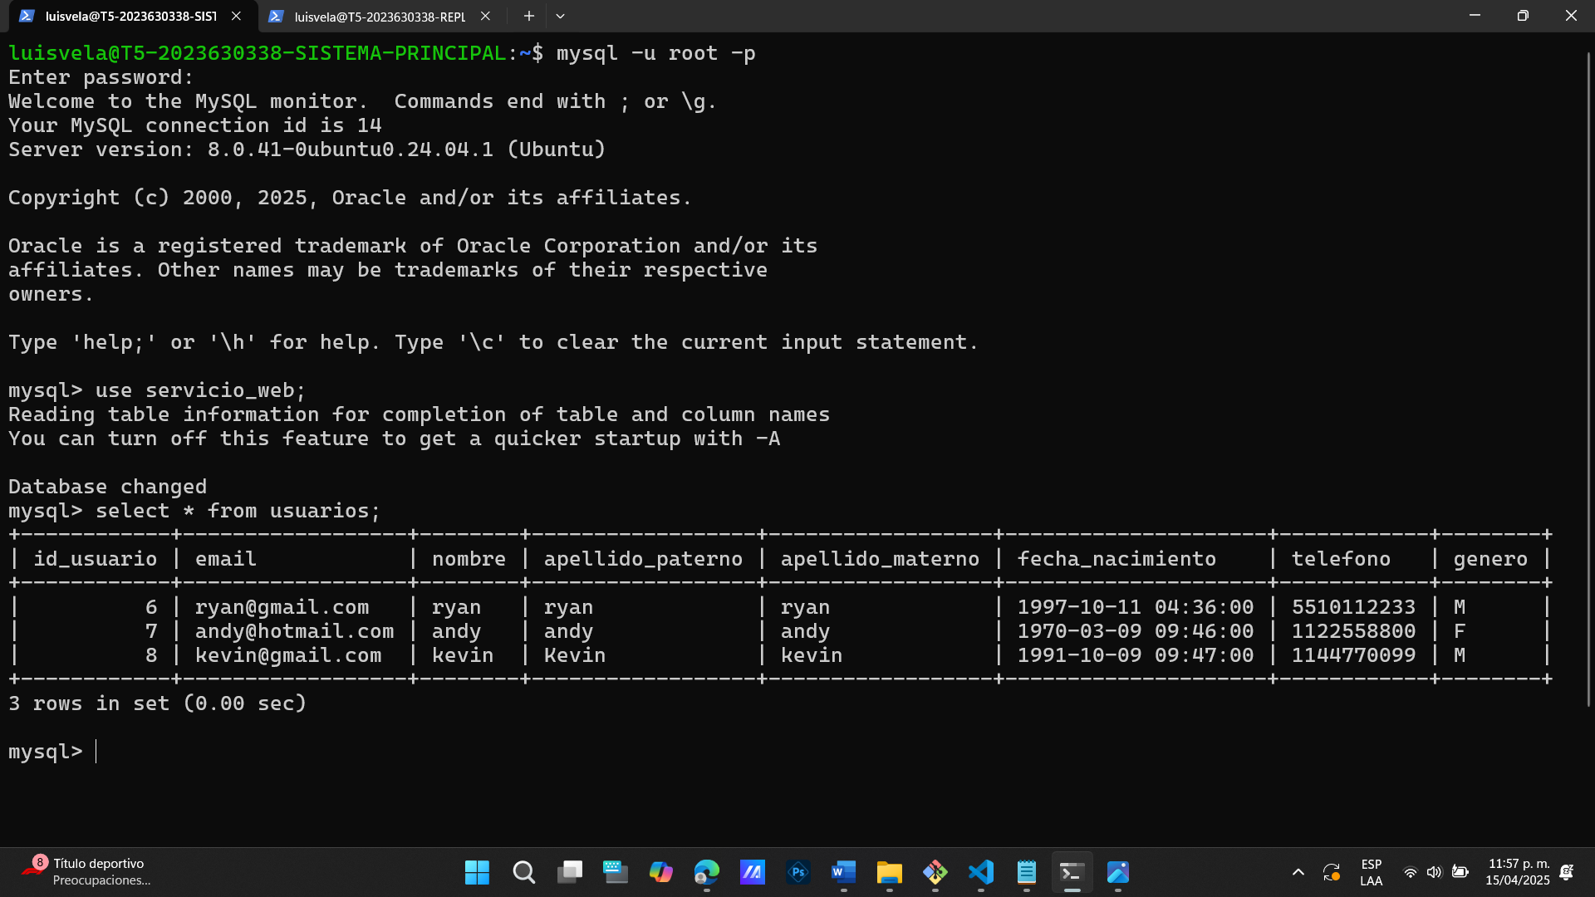Checando los registros de usuarios en la primera computadora (Sistema Principal)
* 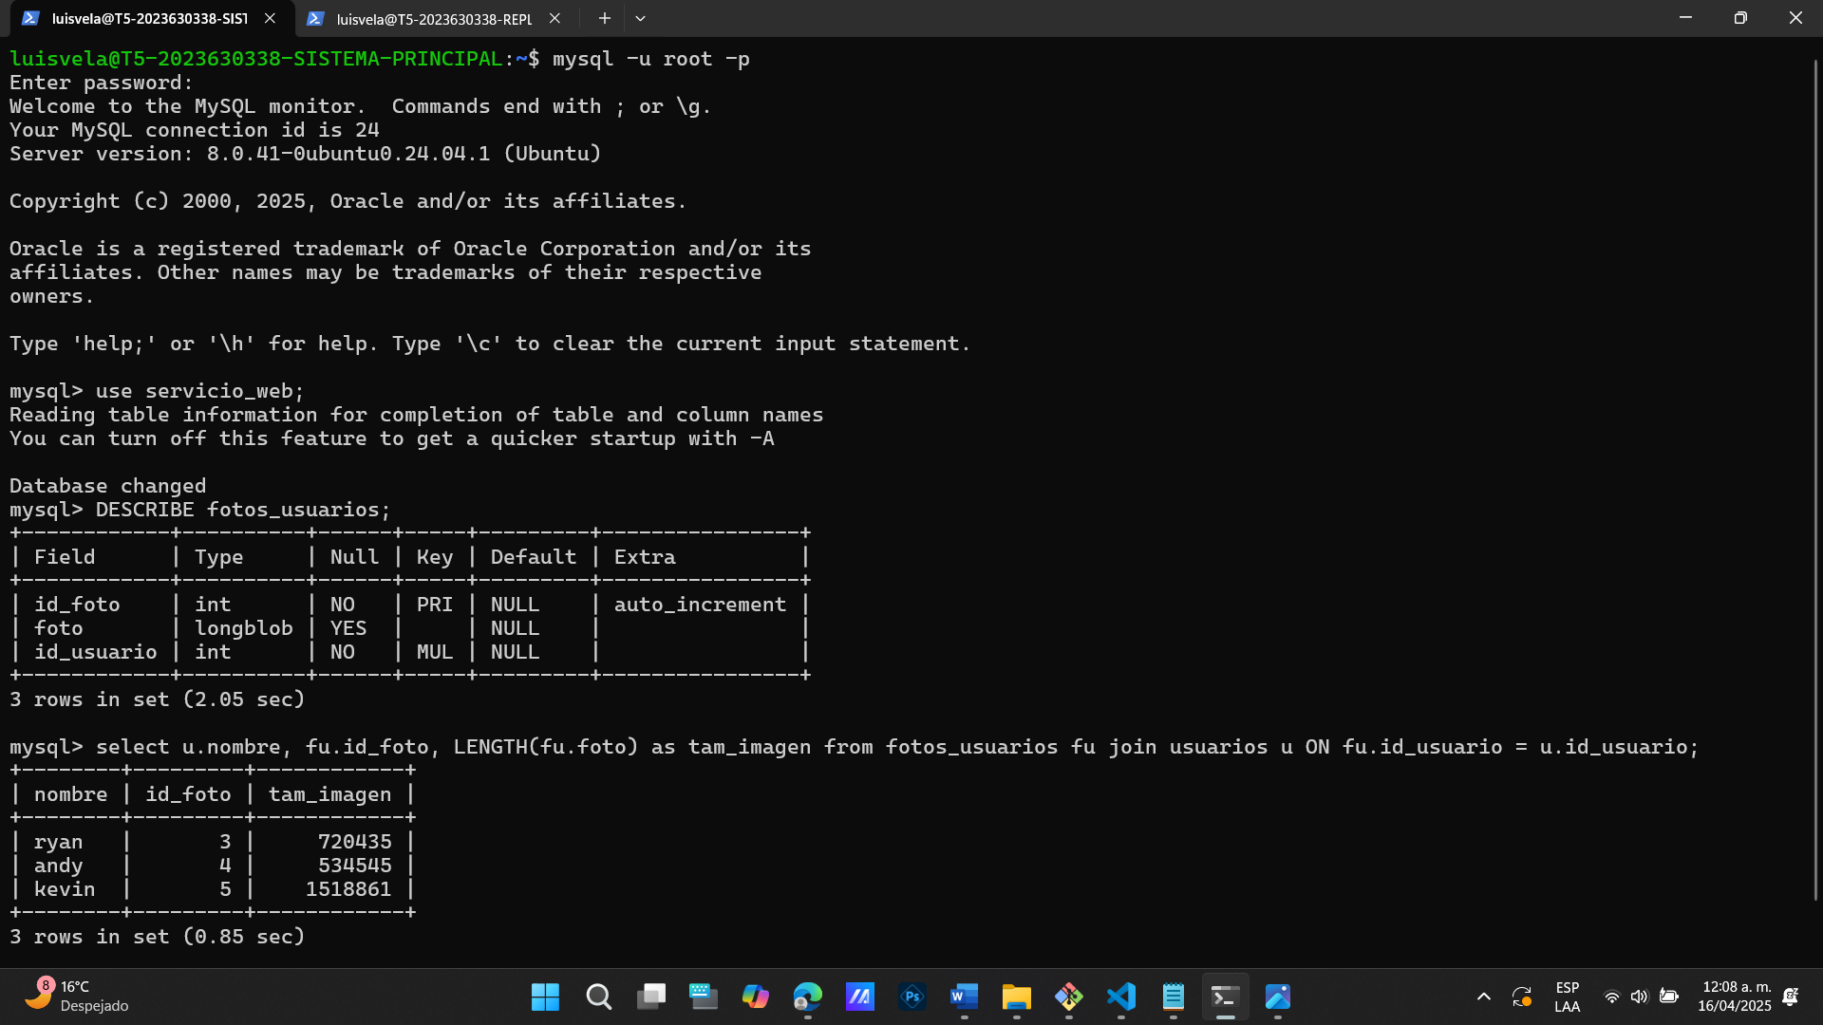Consultando el tamaño de la imagen de los usuarios
* 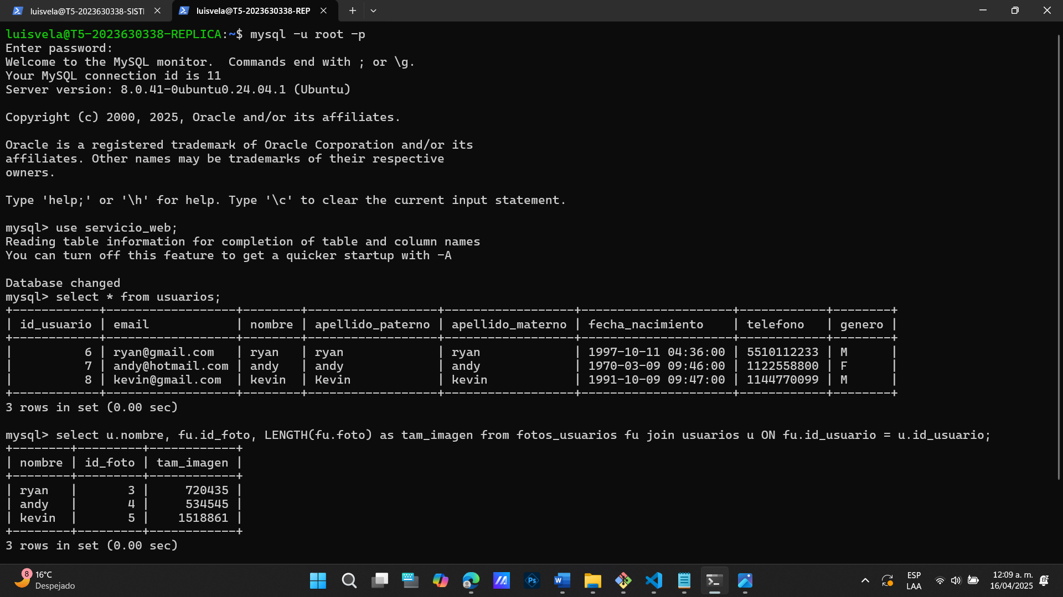Ahora consultando a los usuarios y el tamaño de sus imágenes en la segunda computadora (REPLICA)

9.2 Modificar algún dato en cada usuario.

* 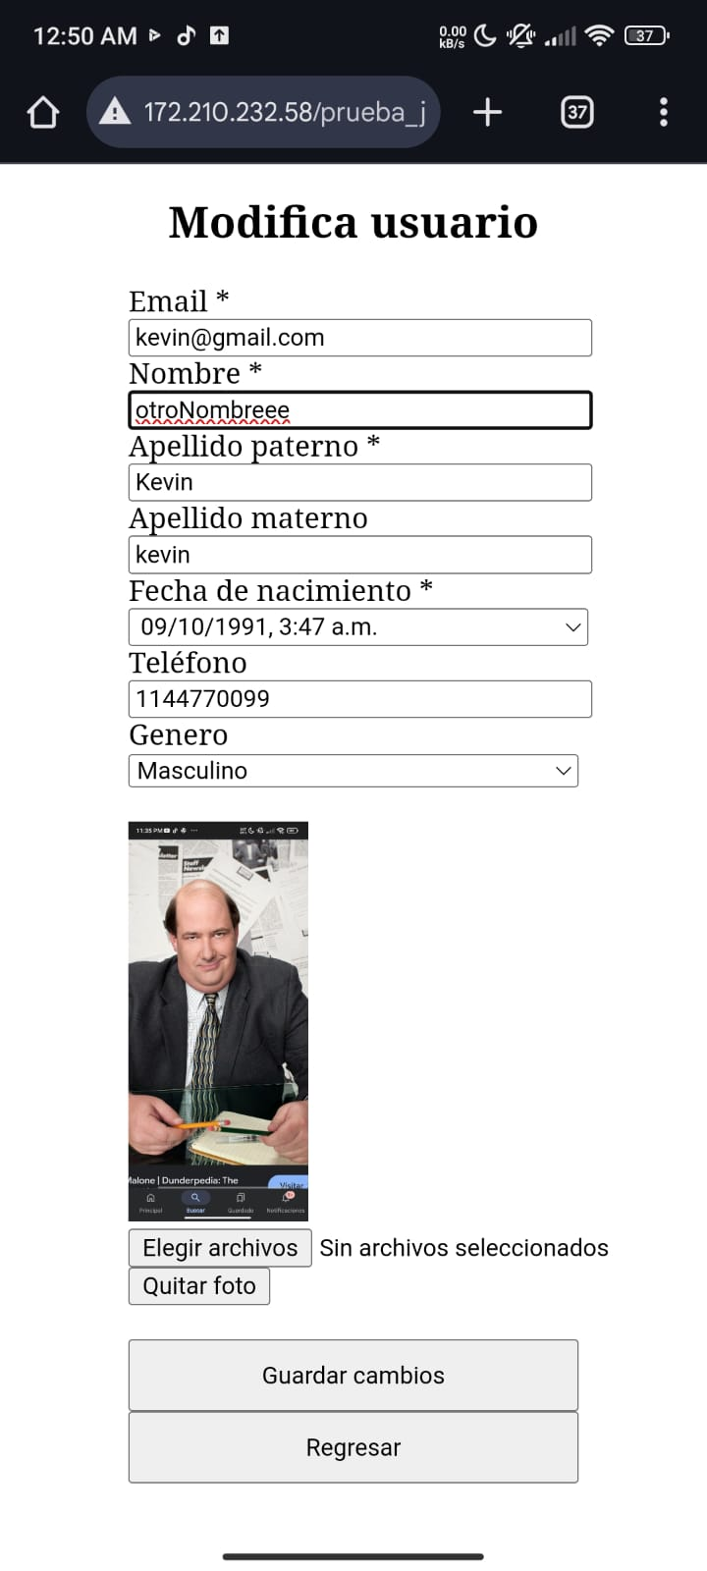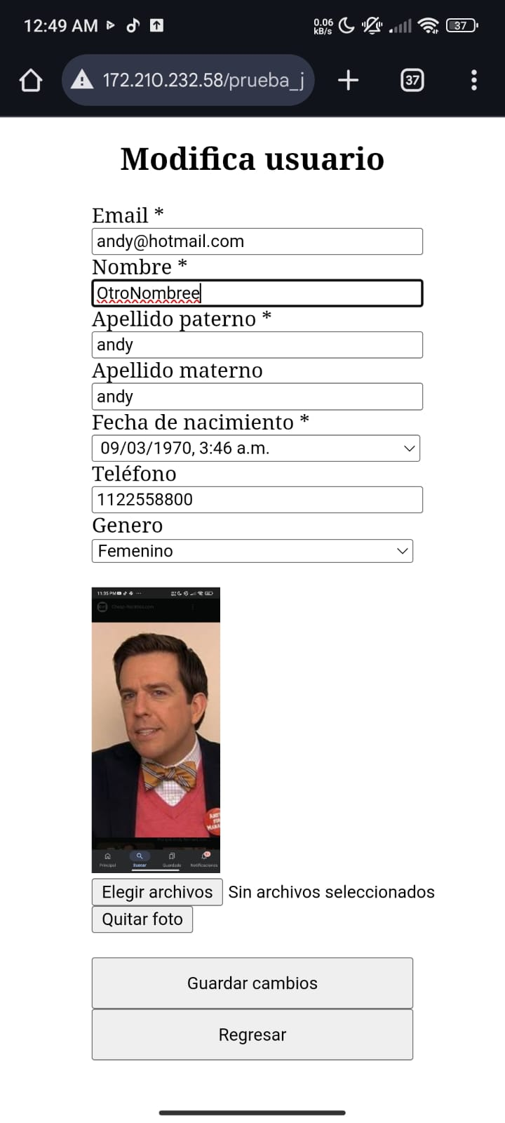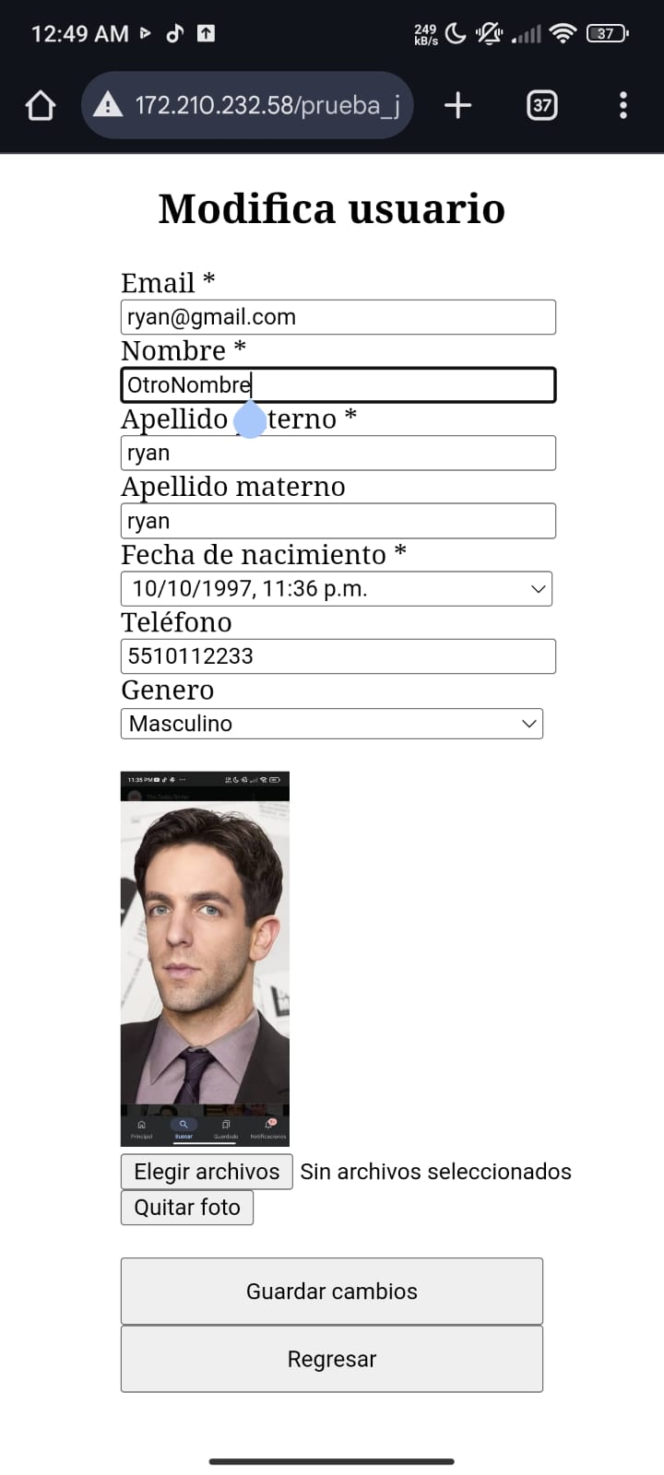Cambiando el nombre principal de los 3 usuarios.

Mostrar el contenido de las bases de datos en ambas computadoras.

* Mostrando el registro de los usuarios en la primera máquina (Sistema Principal)

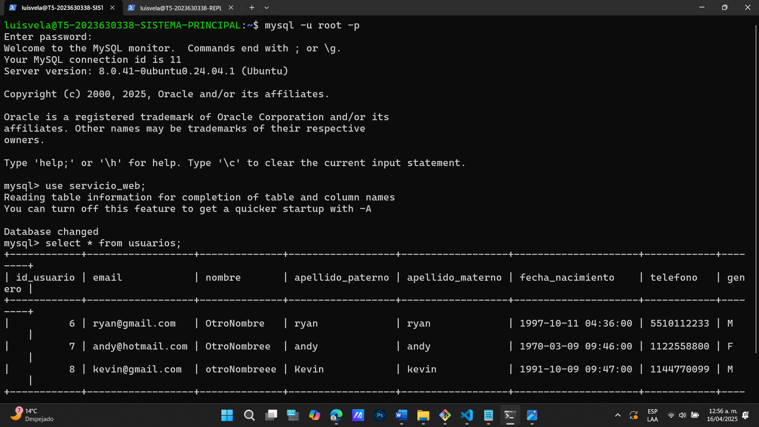

* 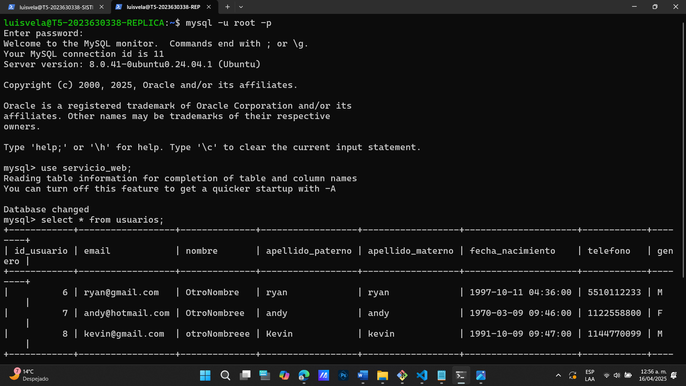Mostrando el registro de los usuarios en la segunda máquina (REPLICA).

9.3 Eliminar uno de los usuarios.

* Borrando al usuario con email: [kevin@gmail.com](mailto:kevin@gmail.com)

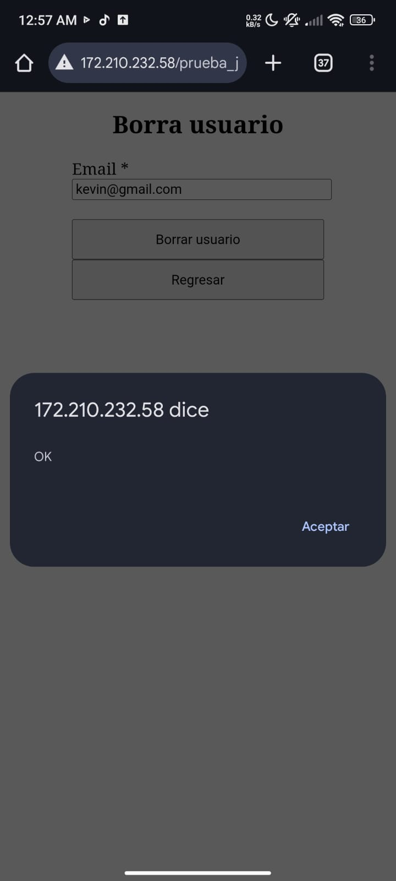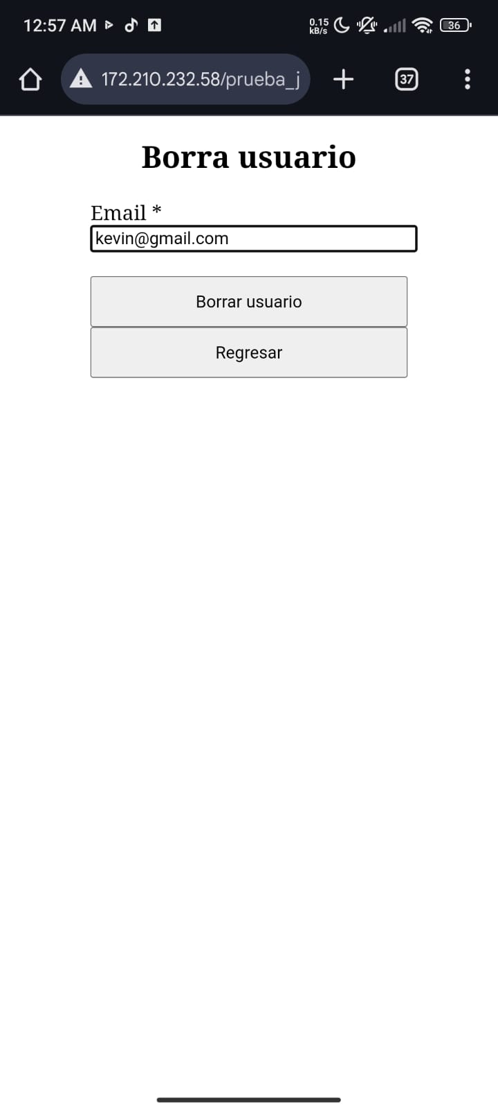

Mostrar el contenido de las bases de datos en ambas computadoras.

* 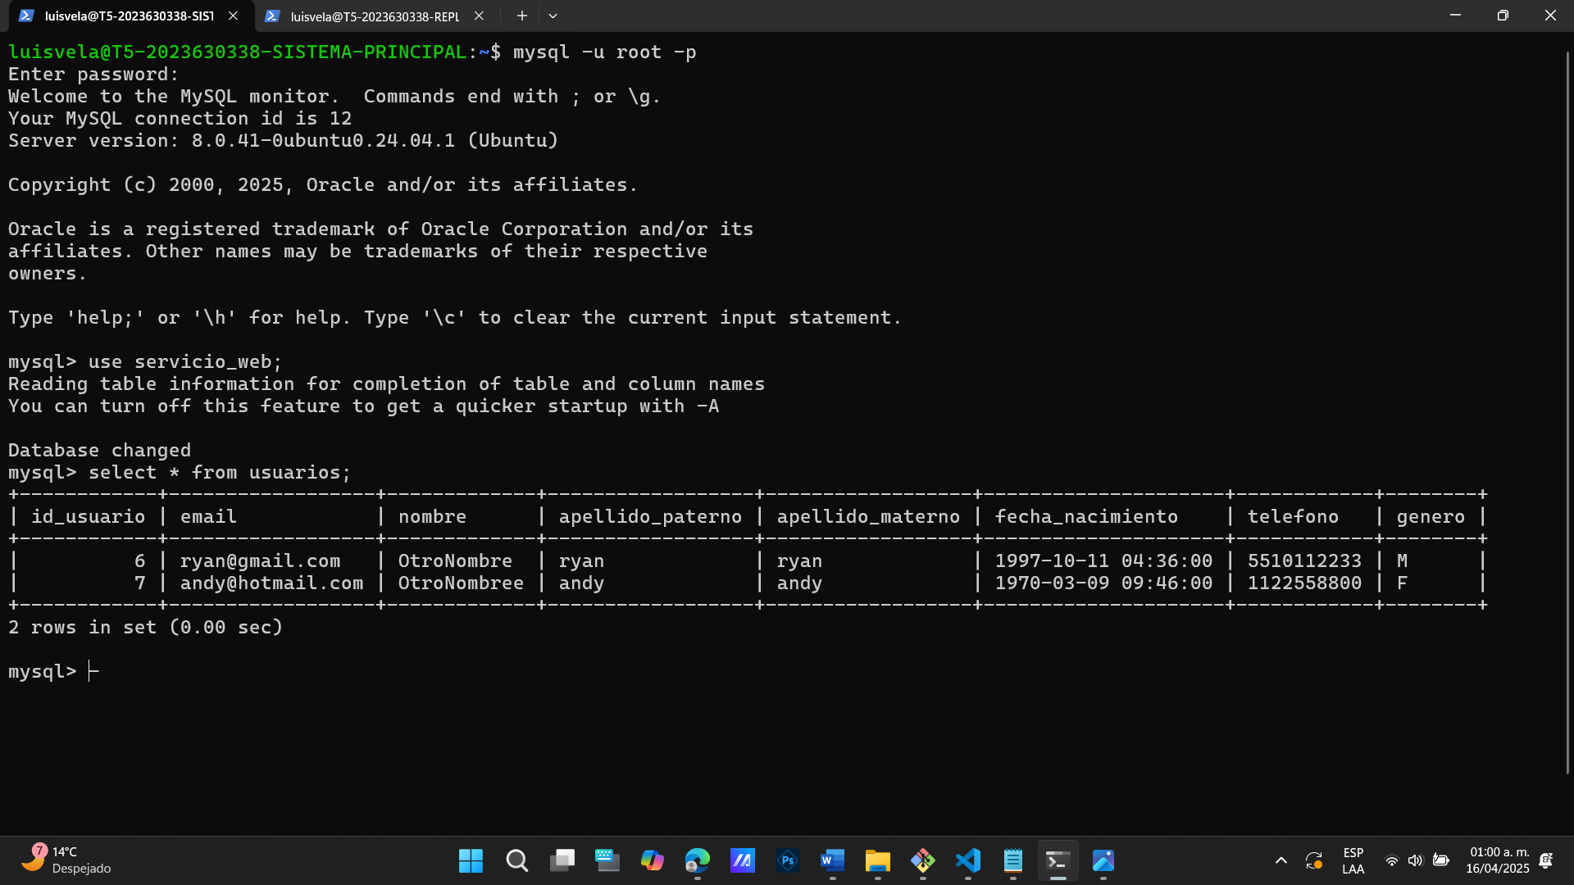Mostrando a los usuarios en la primera máquina (Sistema Principal).
* 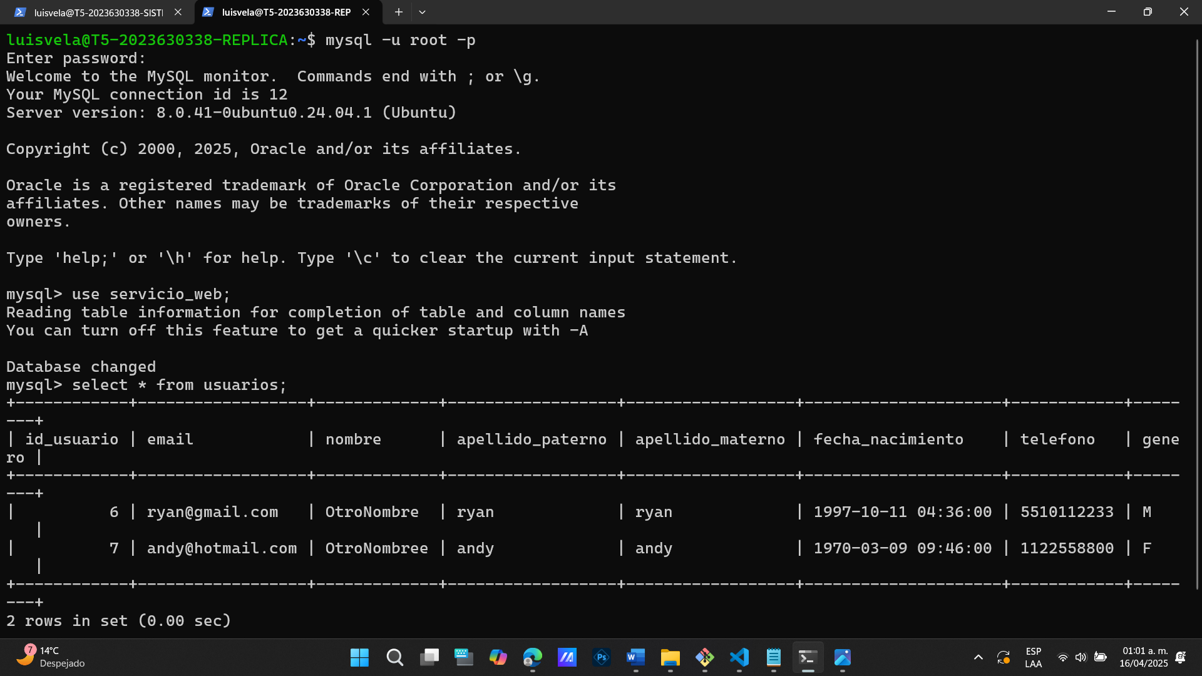Mostrando a los usuarios en la segunda máquina (REPLICA)

**2. Replicación de un sistema HTTPS**

Considere la siguiente arquitectura.

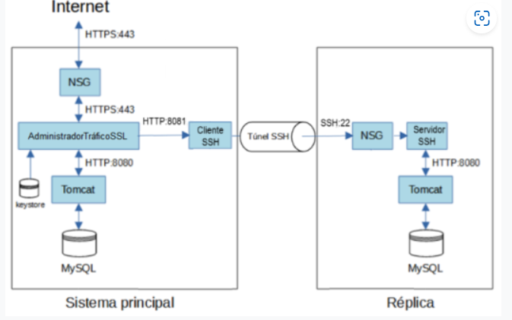

1. Crear dos máquinas virtuales usando la imagen creada en la tarea 2.

* 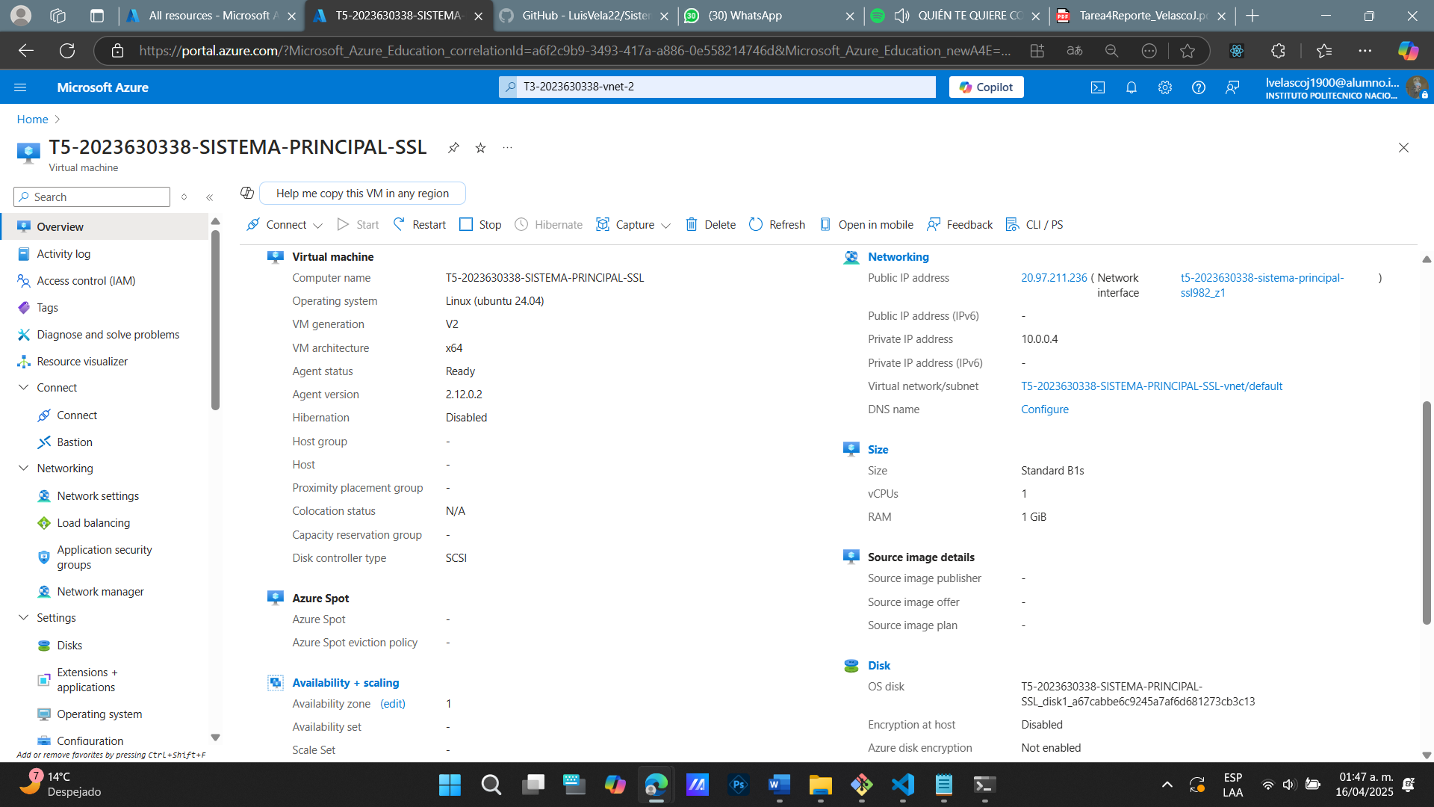Primera VM creada, junto con su información.
* 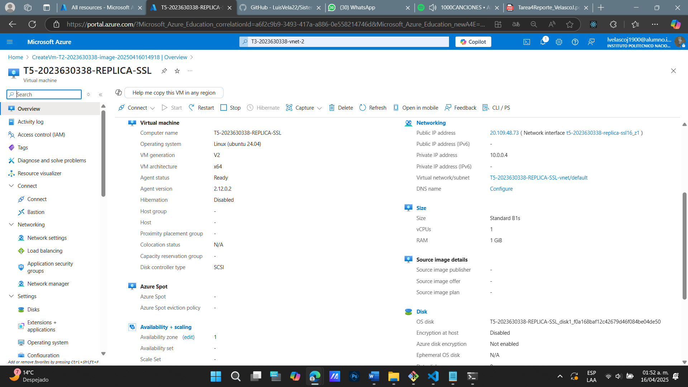Segunda VM creada, junto son su información.

2. Abrir el puerto de entrada 443 con protocolo TCP en la primera máquina virtual (sistema principal).

* 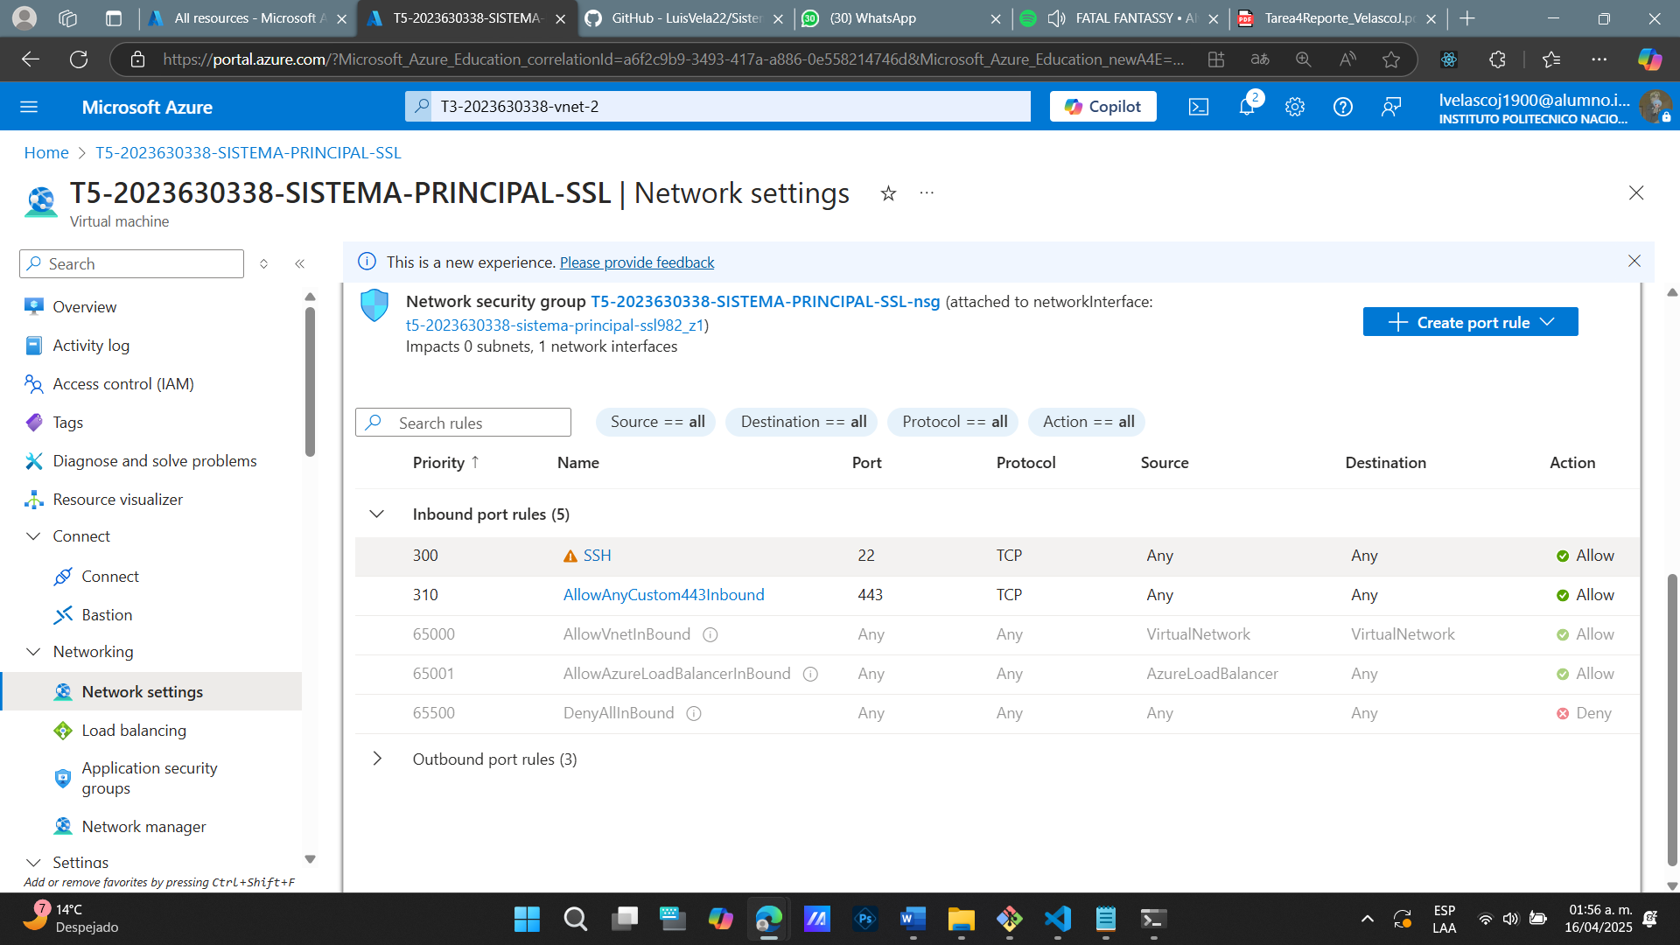Regla de entrada al puerto 443 TCP en la VM1 creada.

3. Abrir el puerto de entrada 22 en la segunda máquina virtual (réplica). Se deberá restringir el acceso a la réplica ingresando en el campo "Origen", la IP de la primera máquina virtual (por seguridad, la primera máquina virtual será la única computadora que podrá acceder la segunda máquina virtual).

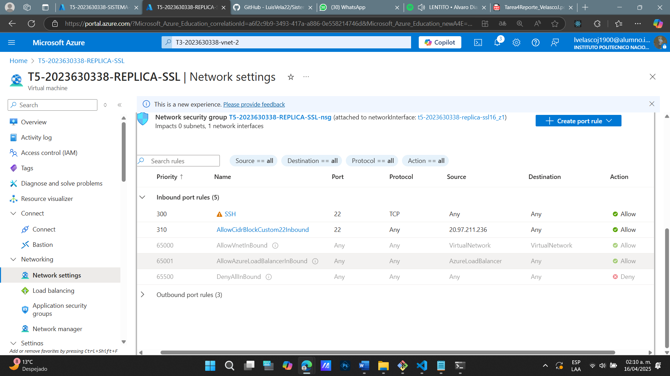

4. Modificar el programa AdministradorTrafico.java para recibir peticiones HTTPS. El programa se llamará AdministradorTraficoSSL.java.

* El programa que se usará en esta parte es el programa que se uso en la Tarea 1.

4.1. Copiar el programa AdministradorTraficoSSL.java a la primera máquina virtual (sistema principal).

* 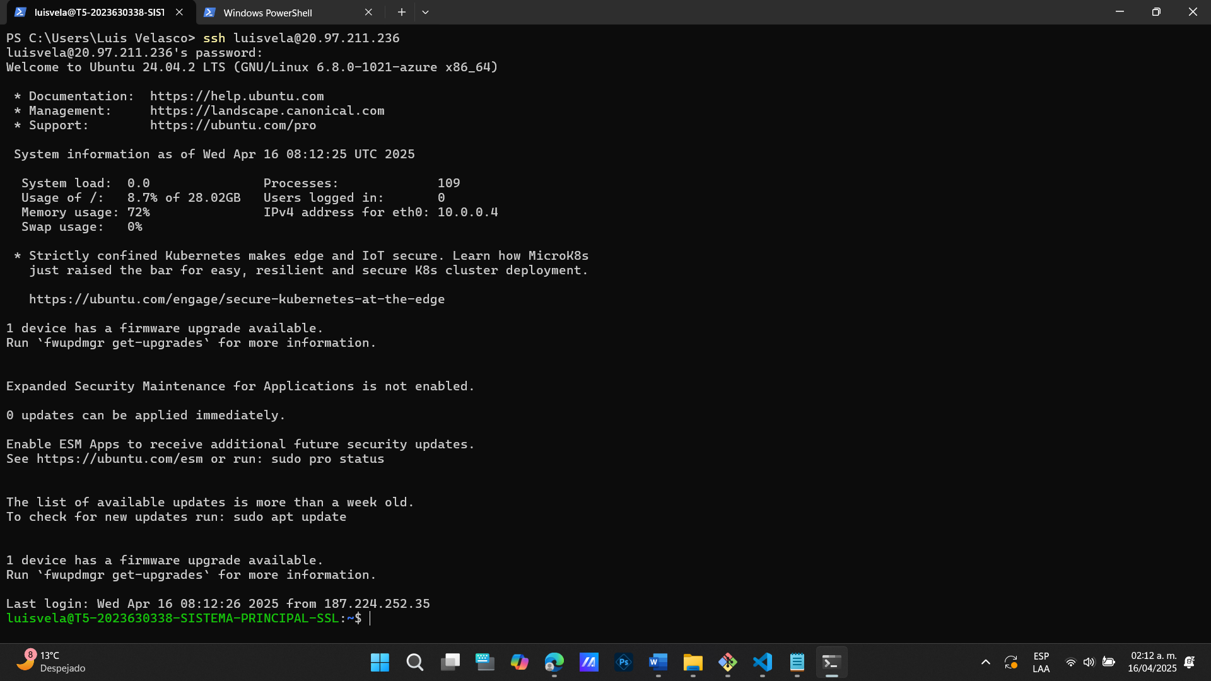Entrando por ssh a la VM1.
* 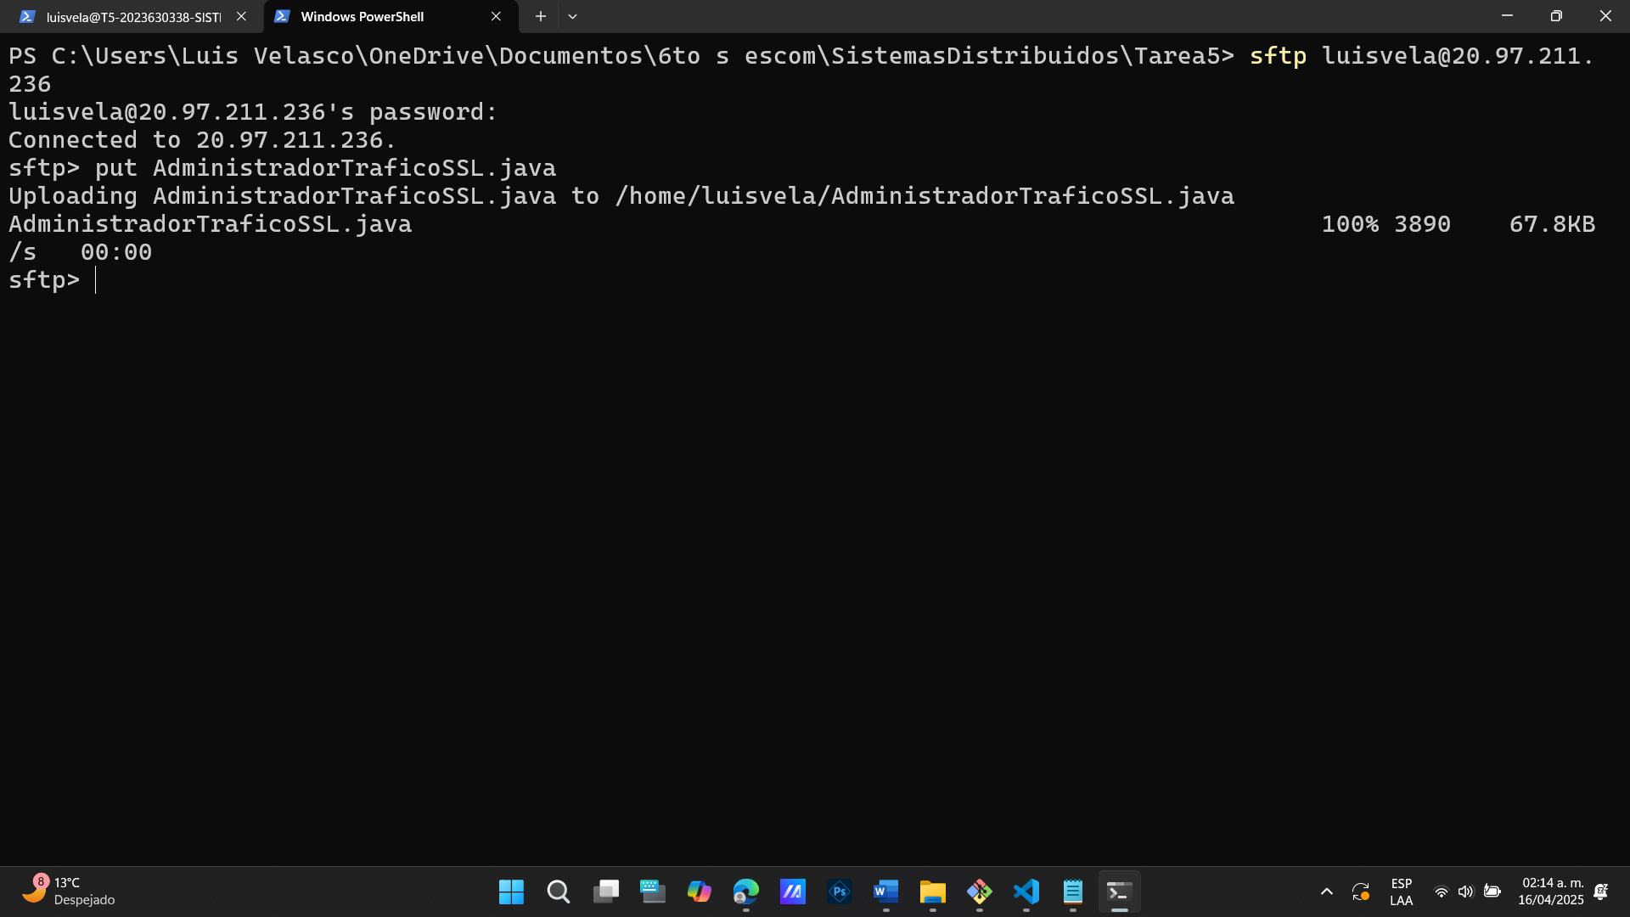Usando SFTP para transferir el AdministradorTraficoSSL.java a la VM1.

4.2 Crear un keystore para servidor incluyendo un certificado auto-firmado en la primera máquina virtual (Sistema Principal-SSL)

* 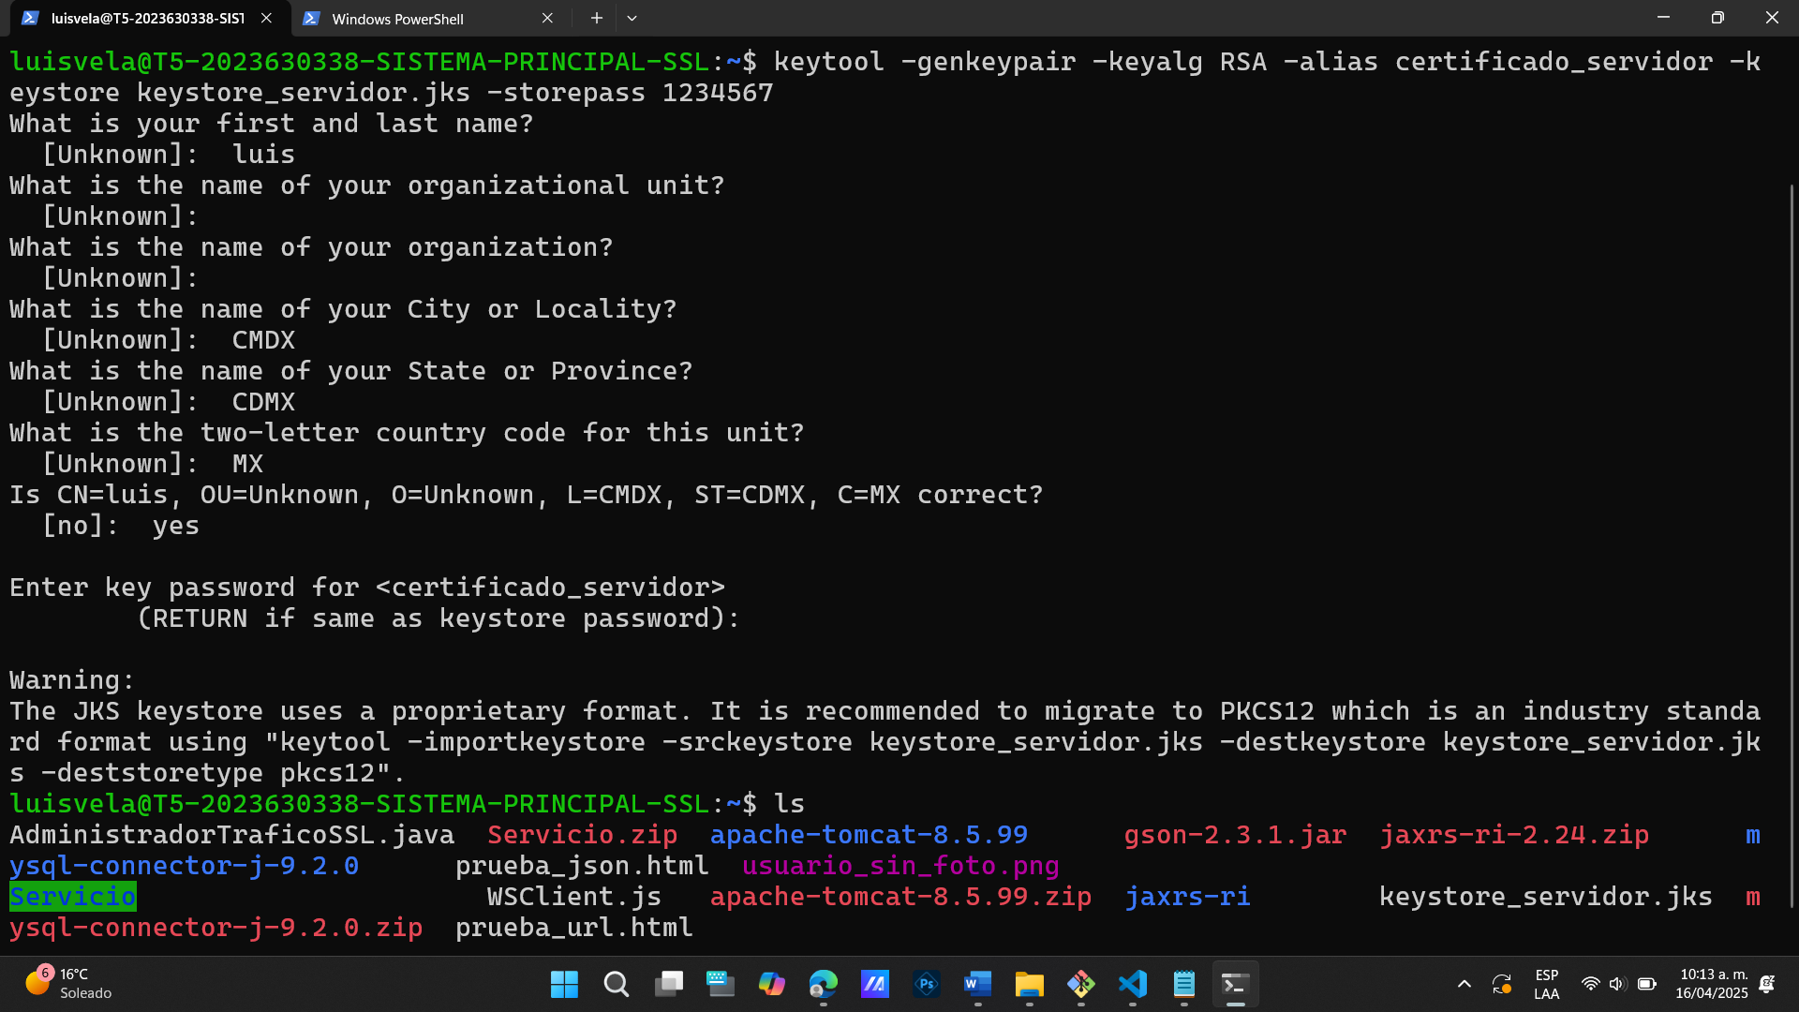Generando el keysotre y el certificado auto firmado.

4.3 Agregar el nombre del keystore y la contraseña al programa AdministradorTraficoSSL.java.

* 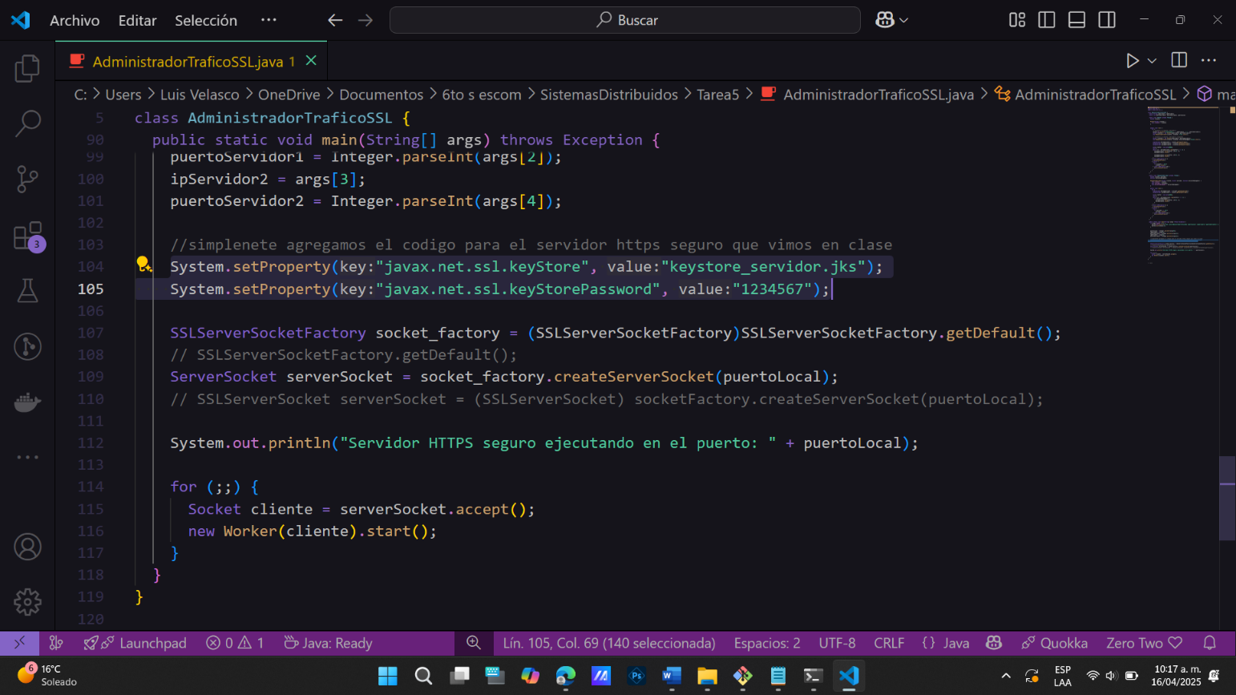En la siguiente imagen, vemos como agregamos el keystore y la contraseña al código

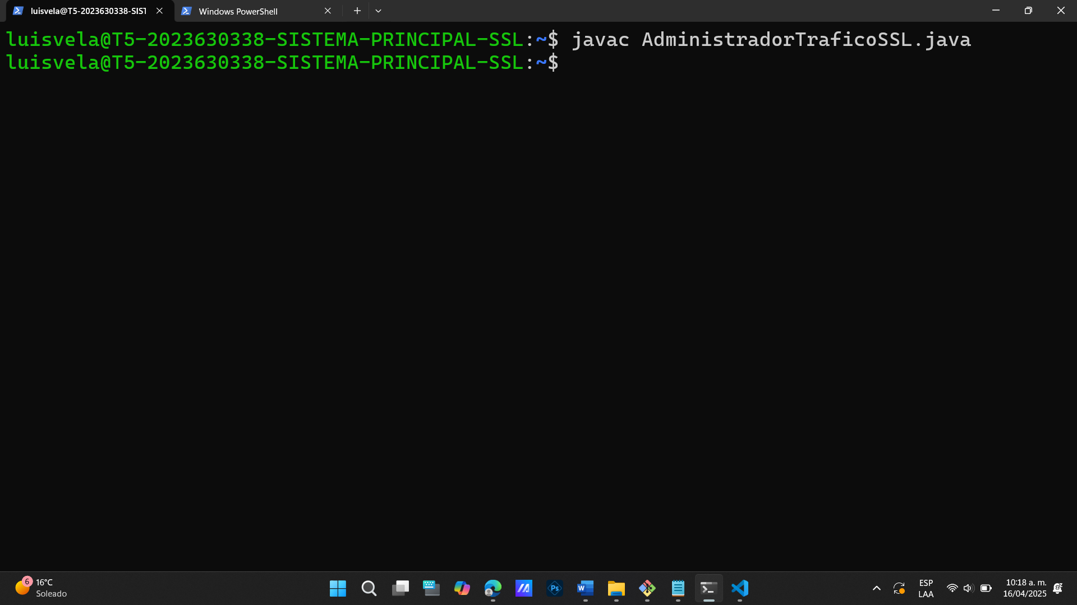5. Compilar el programa AdministradorTraficoSSL.java en la primera máquina virtual.

6. Iniciar la ejecución de Tomcat en ambas máquinas virtuales.

* 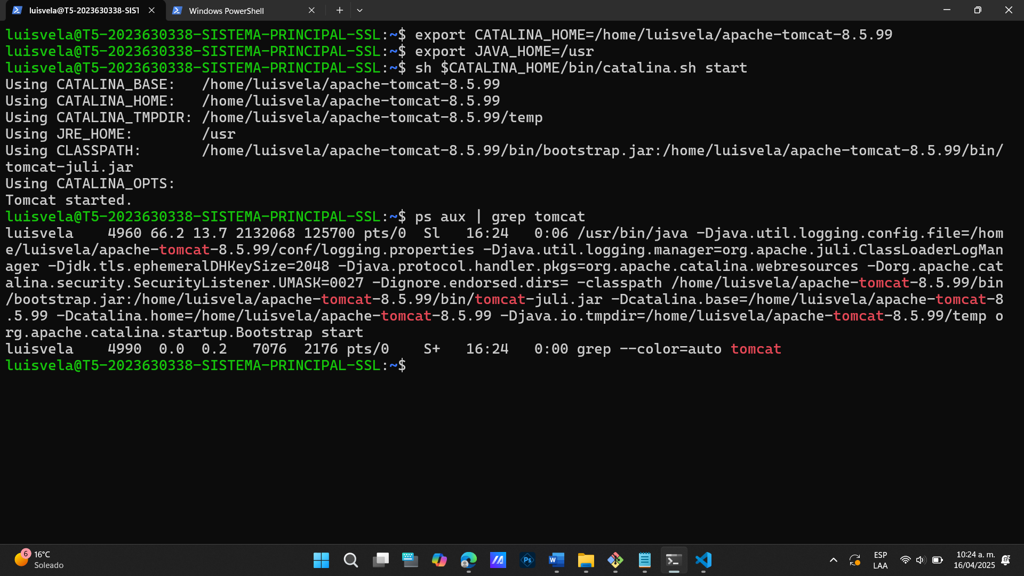Iniciando tomcat en la VM1
* 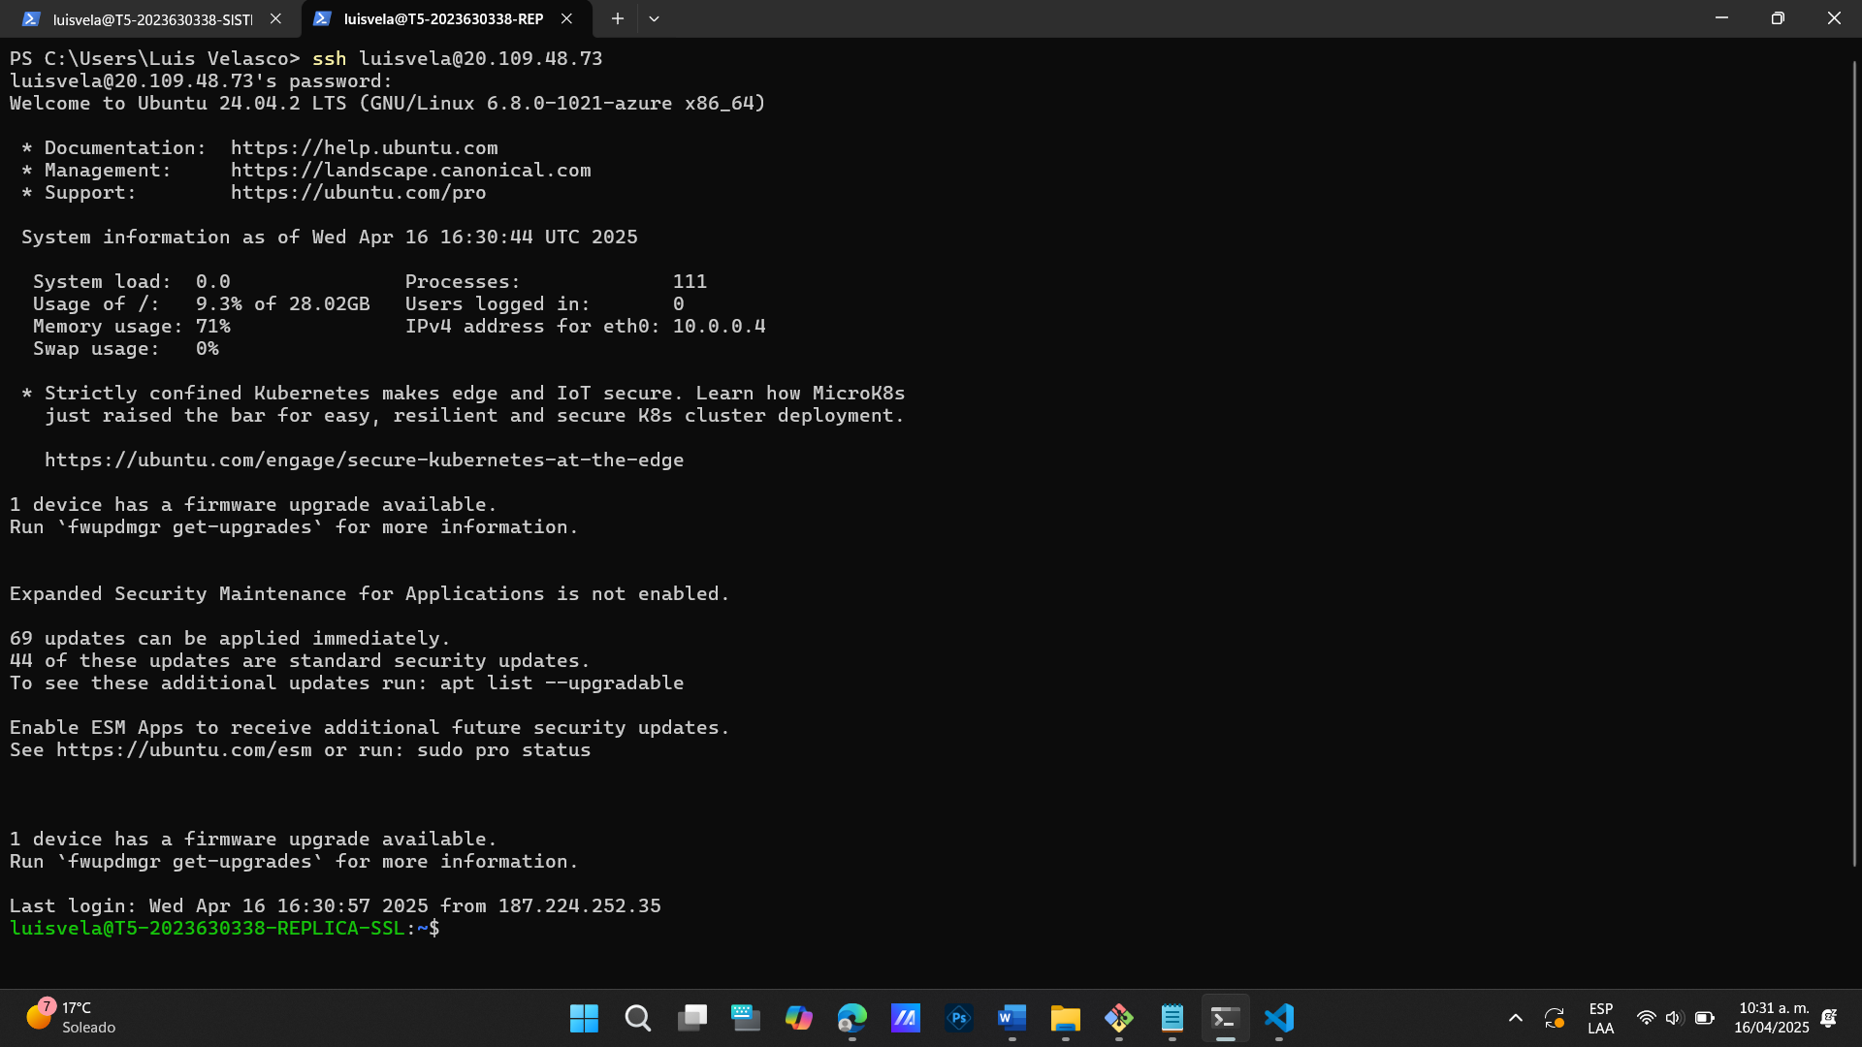Ingresando por ssh a la VM2
* 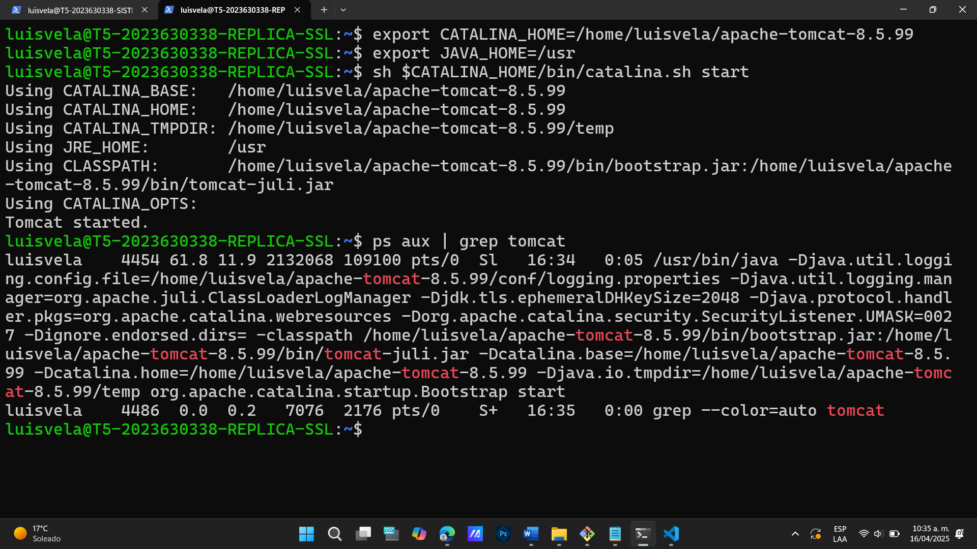Iniciando la ejecución de la VM2

7. Crear un túnel SSH entre la primera máquina virtual y la réplica.

7.1 Crear un par de claves pública y privada para que no se pida contraseña cuando se cree el túnel.

* En la computadora cliente del túnel ssh (primera máquina virtual- SistemaPrincipal-SSL), ejecutando el siguiente comando para crear el par de claves; donde t indica el algoritmo a usar y -b el tamaño de la llave en bits.

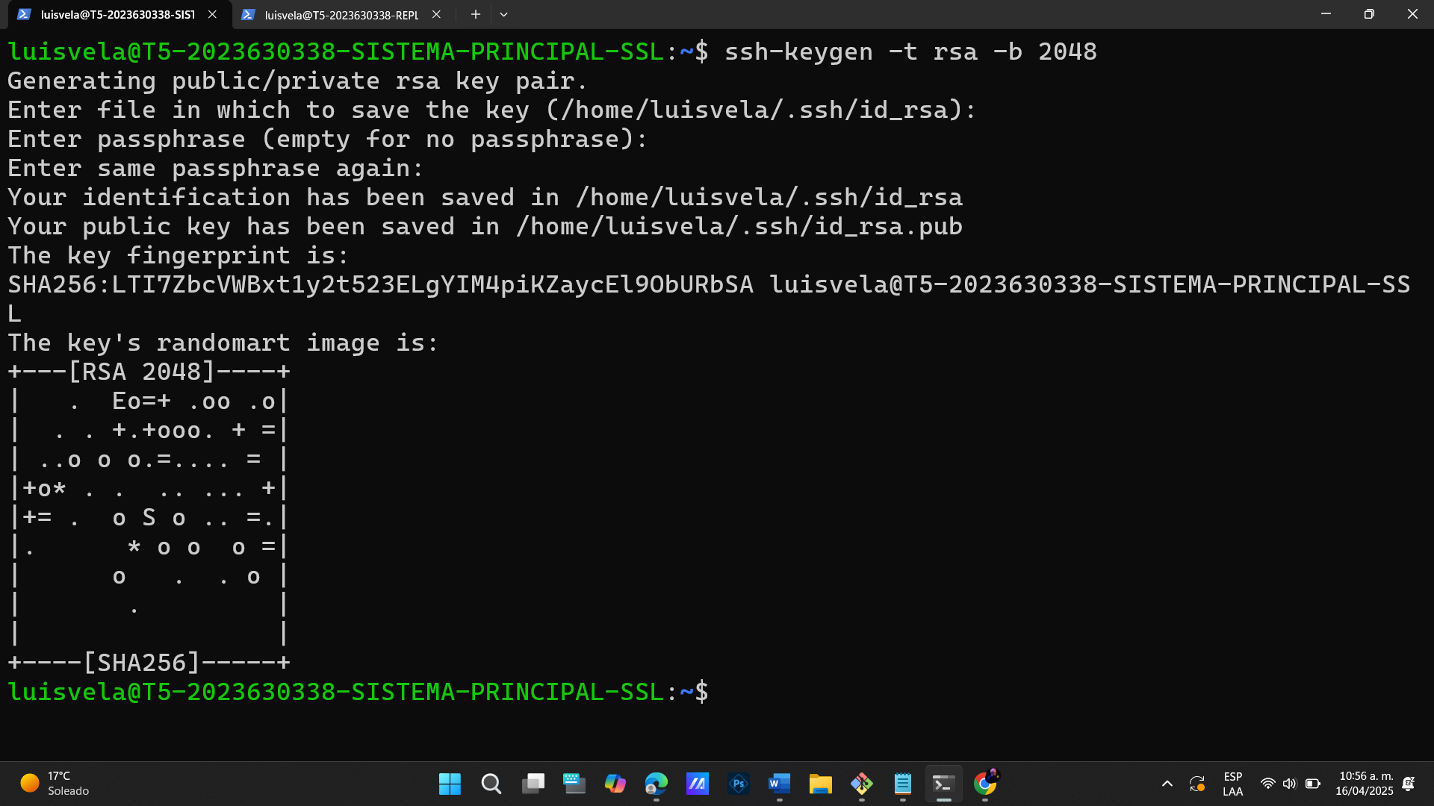

* Para copiar la clave publica a la computadora que ejecuta el servidor (REPLICA-SSL); ejecutar ssh-copy-id usaurio@ipHost, donde usuario es el nombre de usuario de la computadora que ejecuta el servidor (hacer esto desde la computadora cliente (SistemaPrincipal-SSL).

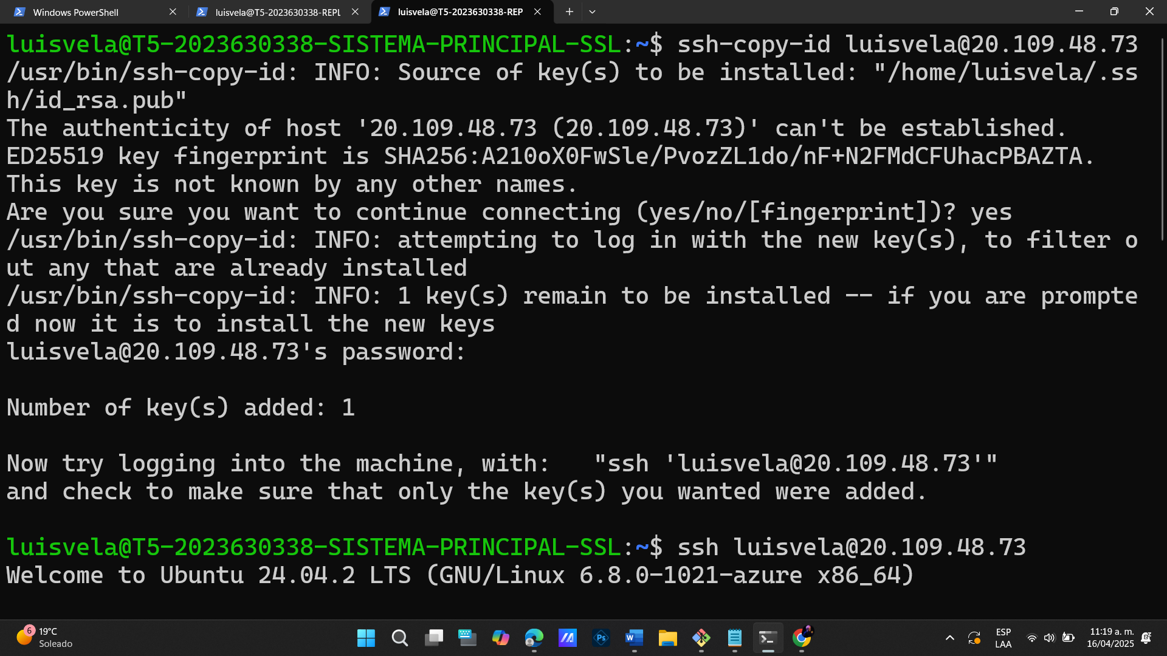

* Ahora, ejecutar en la computadora cliente “ssh usuario@ipHost” para probar el acceso (en este caso, el acceso ya no pide contraseña).

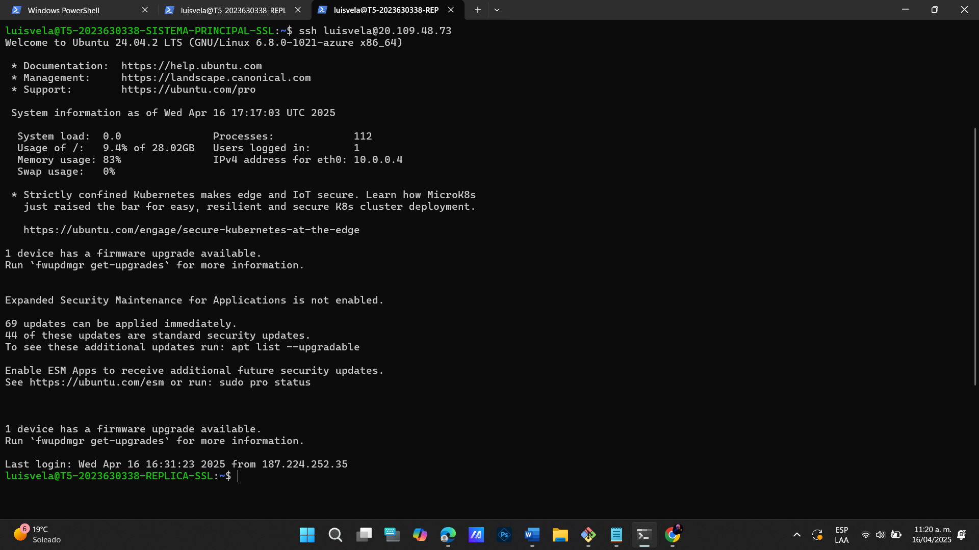

* Implementando el túnel SSH
* En la computadora cliente del túnel SSH, el AdministradorTraficoSSL.java deberá abrir el puerto 8081, ya que tomcat ya está ejecutando en el puerto 8080. (No es necesario crear una regla de entrada ya que este proceso se ejecuta de forma segura dentro de una Vnet).
* Ejecutando el comanado “ssh -N -f -L 8081:localhost:8080 usuario@host“ en la computadora cliente.

Dónde:

* -N No se ejecutará un comando remoto, solo se creará el túnel SSH.
* -f ssh se ejecutará en segundo plano (background).
* -L 40000:localhost:50000, el cliente se conecta al cliente SSH por el puerto 40000, el endpoint "localhost:50000" indica que el servidor SSH se conecta al servidor en localhost por el puerto 50000. En este caso, se está realizando un mapeo del puerto 40000 al puerto 50000.
* usuario es el nombre del usuario en la computadora remota (que ejecuta el servidor).
* 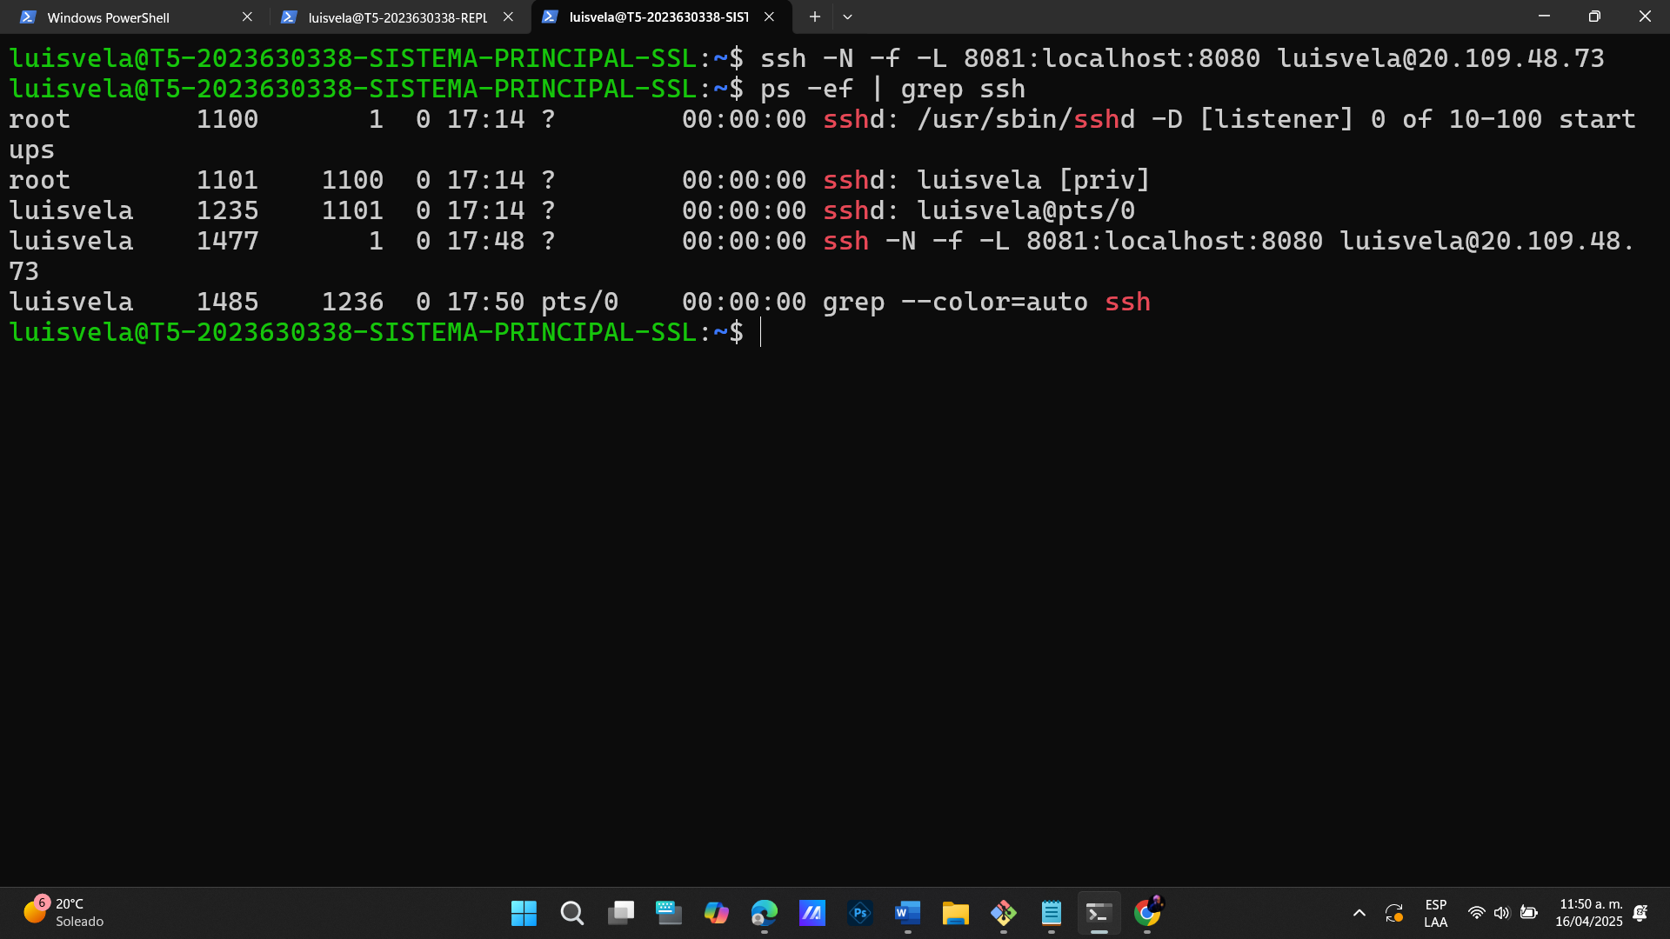host es la dirección IP de la computadora remota.

8. Ejecutar en la primera máquina virtual el programa AdministradorTraficoSSL.java.

* Ejecutando el comando “sudo java AdministradorTraficoSLL localhost 8080 localhost 8081 443 &”

Donde:

* localhost es la IP de Tomcat
* 8080 es el puerto en donde escucha Tomcat
* localhost es la IP del cliente del túnel SSH (recordar que ejecuta en la misma máquina)
* 8081 es el puerto en donde escucha el cliente del túnel.

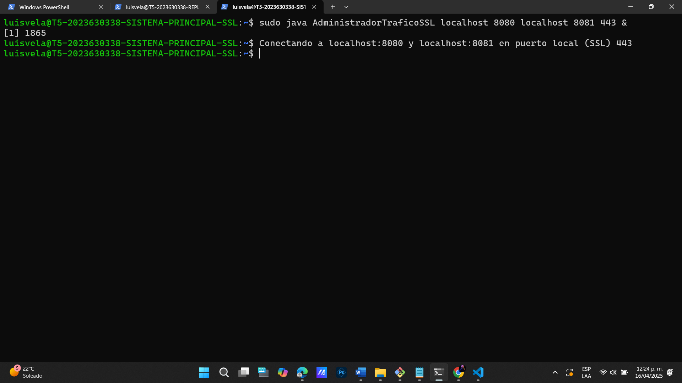

9. En un dispositivo móvil (celular o tableta) ingresar la siguiente URL:

10. Se deberá realizar las siguientes pruebas:

10.1 Dar de alta tres usuarios incluyendo una imagen (no utilizar datos ni imágenes personales).

* Al entrar al servicio web, el navegador manda una advertencia ya que usamos un certificado auto firmado.

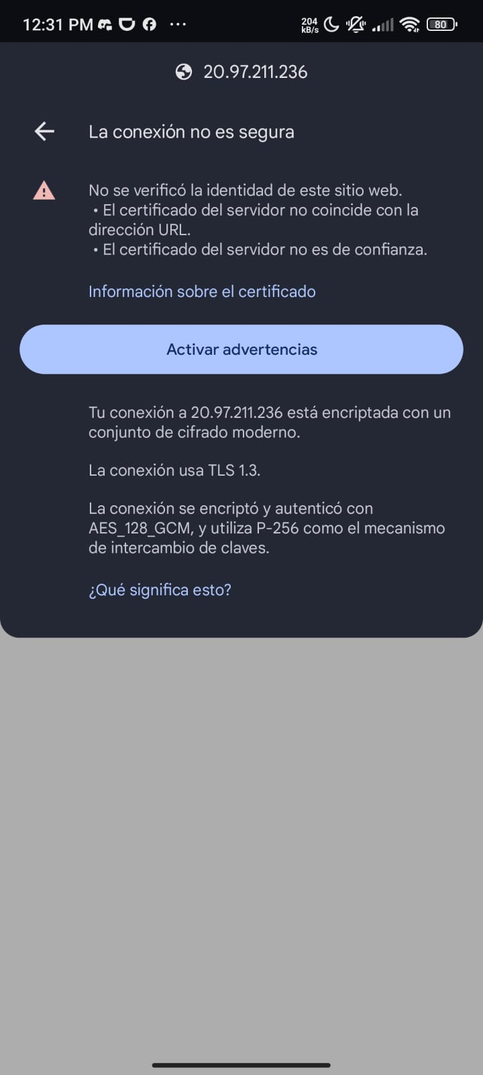

* Dando de alta al primer usuario Messi

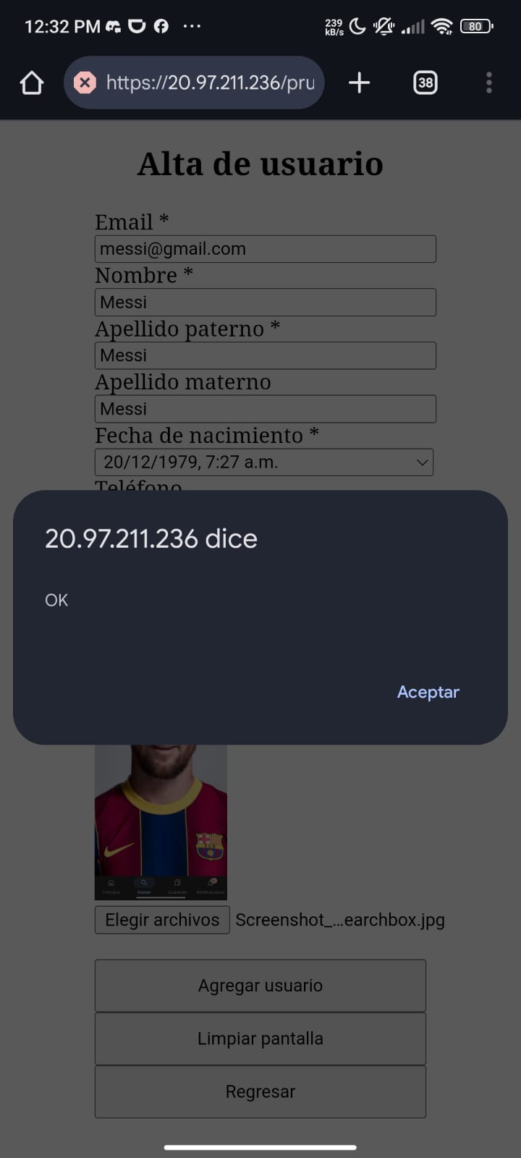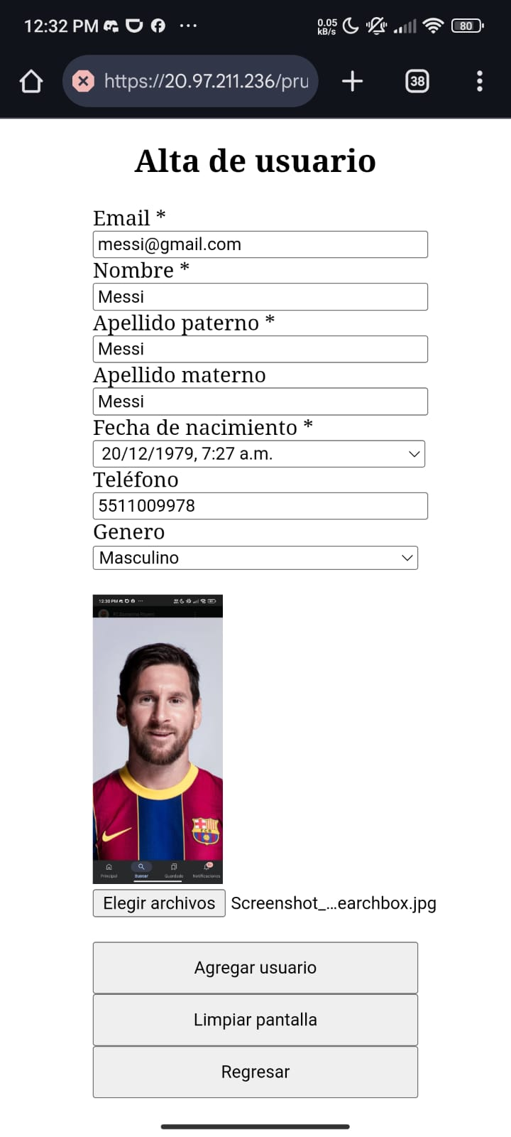

* Registrado al segundo usuario Neymar

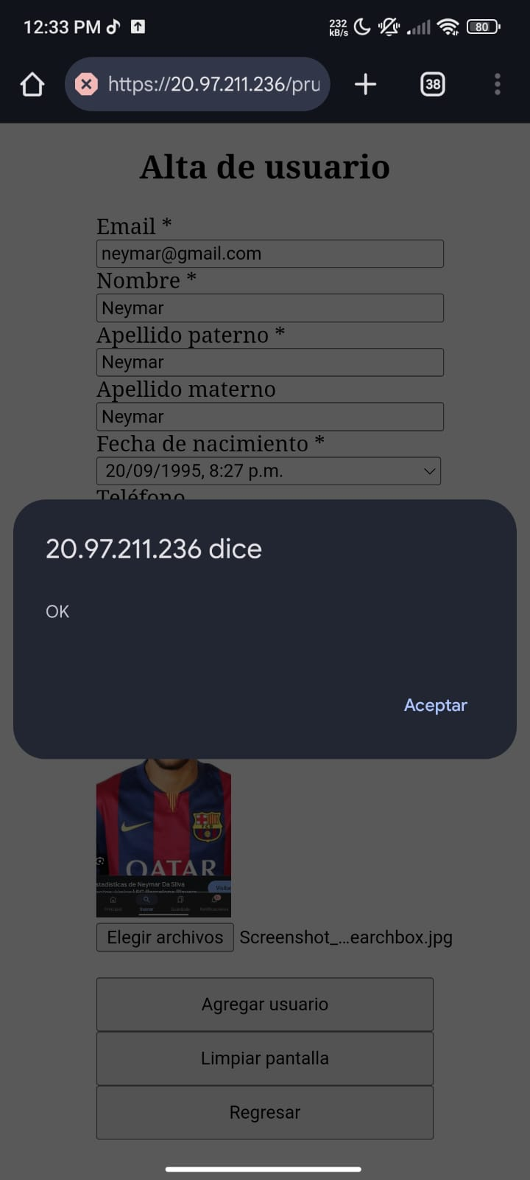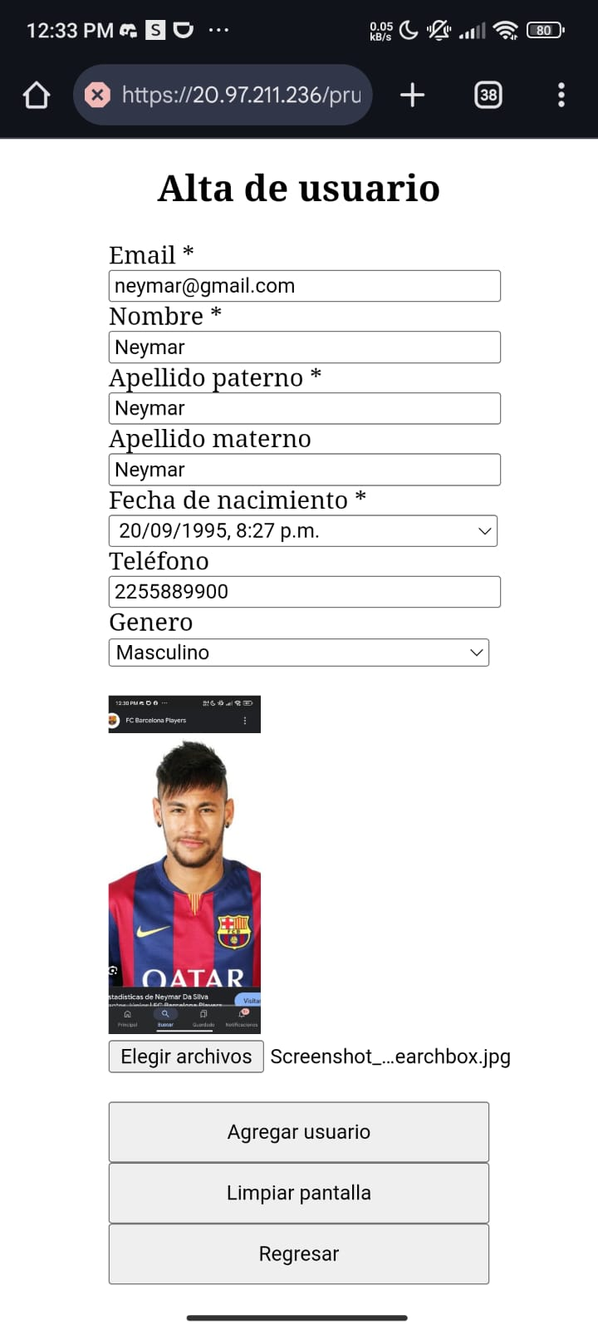

* Registrando al tercer usuario Luis Suárez

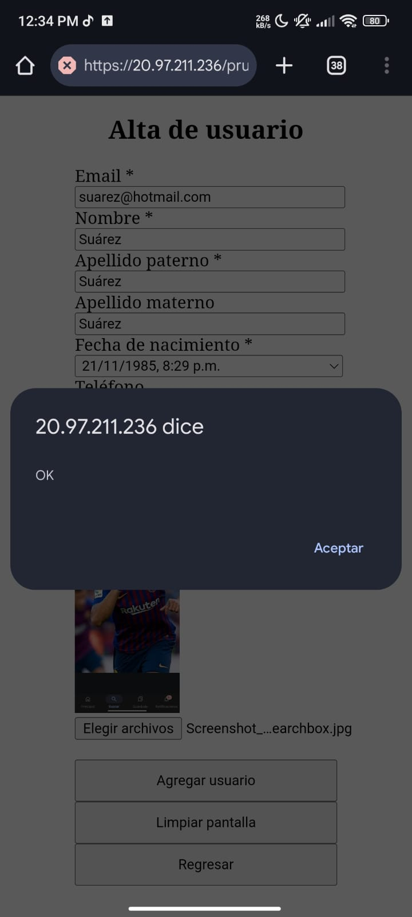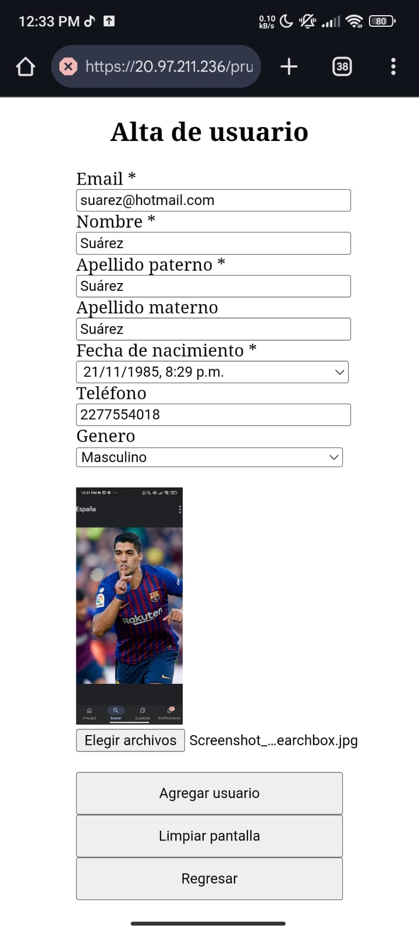

Los datos de los usuarios deberán ser diferentes a los utilizados en la primera parte de la tarea.

Mostrar el contenido de las bases de datos en ambas computadoras (en el caso de la imagen, mostrar solo la longitud del campo que contiene la imagen).

* 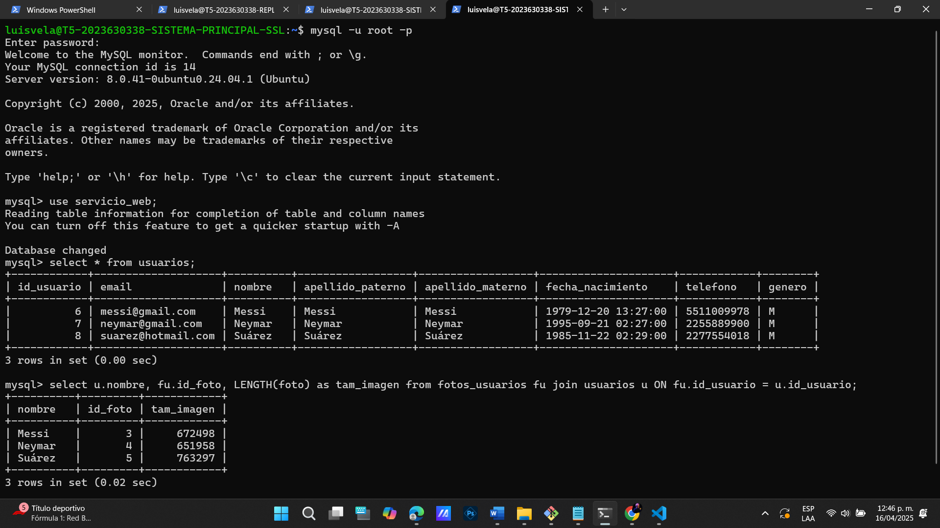Mostrando los contenidos requeridos de la base de datos en la VM1
* 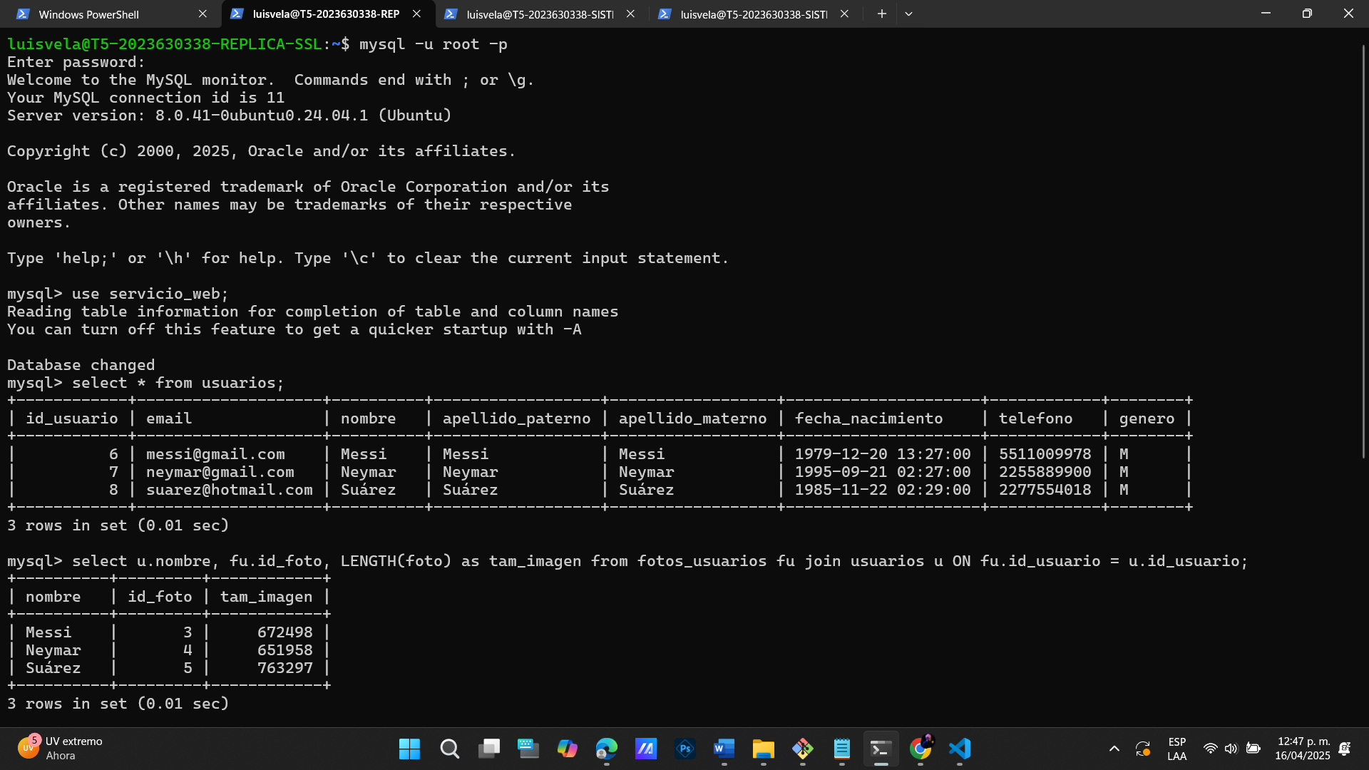Mostrando los contenidos requeridos en la base de datos en la VM2

10.2. Modificar algún dato en cada usuario.

* Modificando el nombre principal de los 3 usuarios.

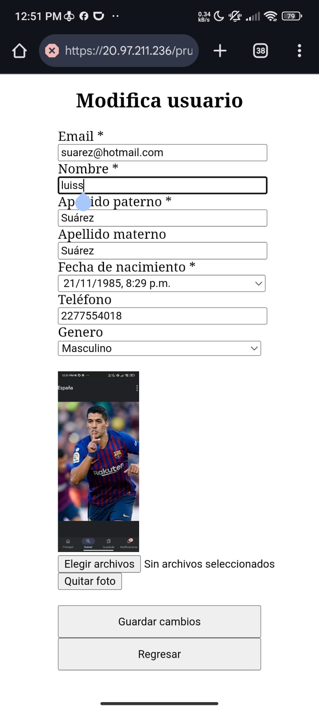

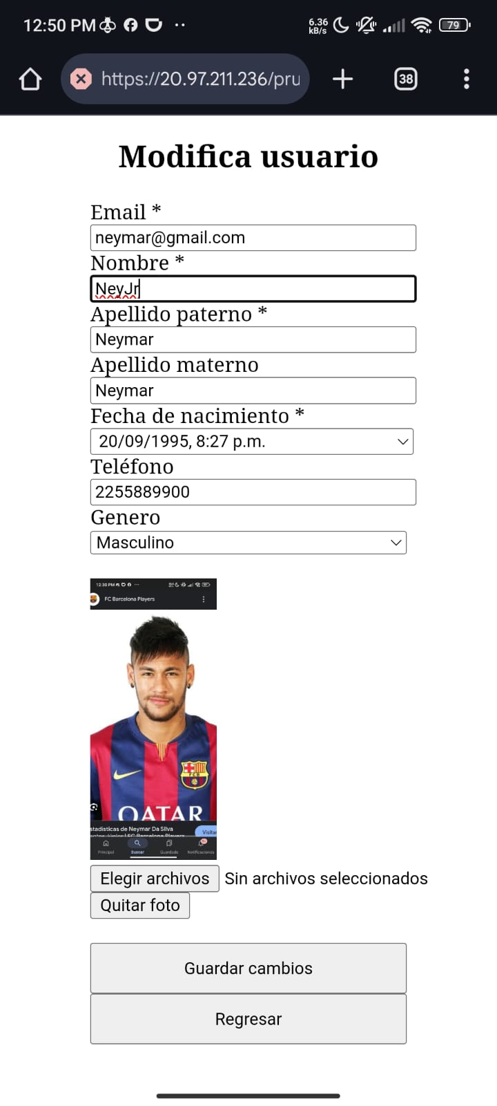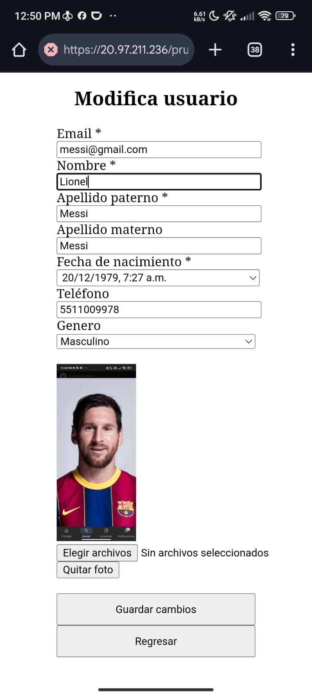

Mostrar el contenido de las bases de datos en ambas computadoras.

* Mostrando el contenido modificado de los usuarios en la VM1. (Sistema Principal-SSL)

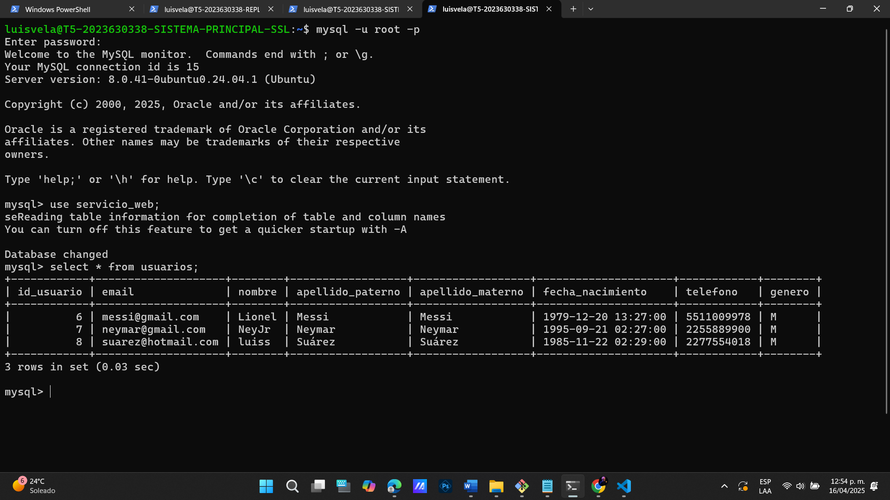

* 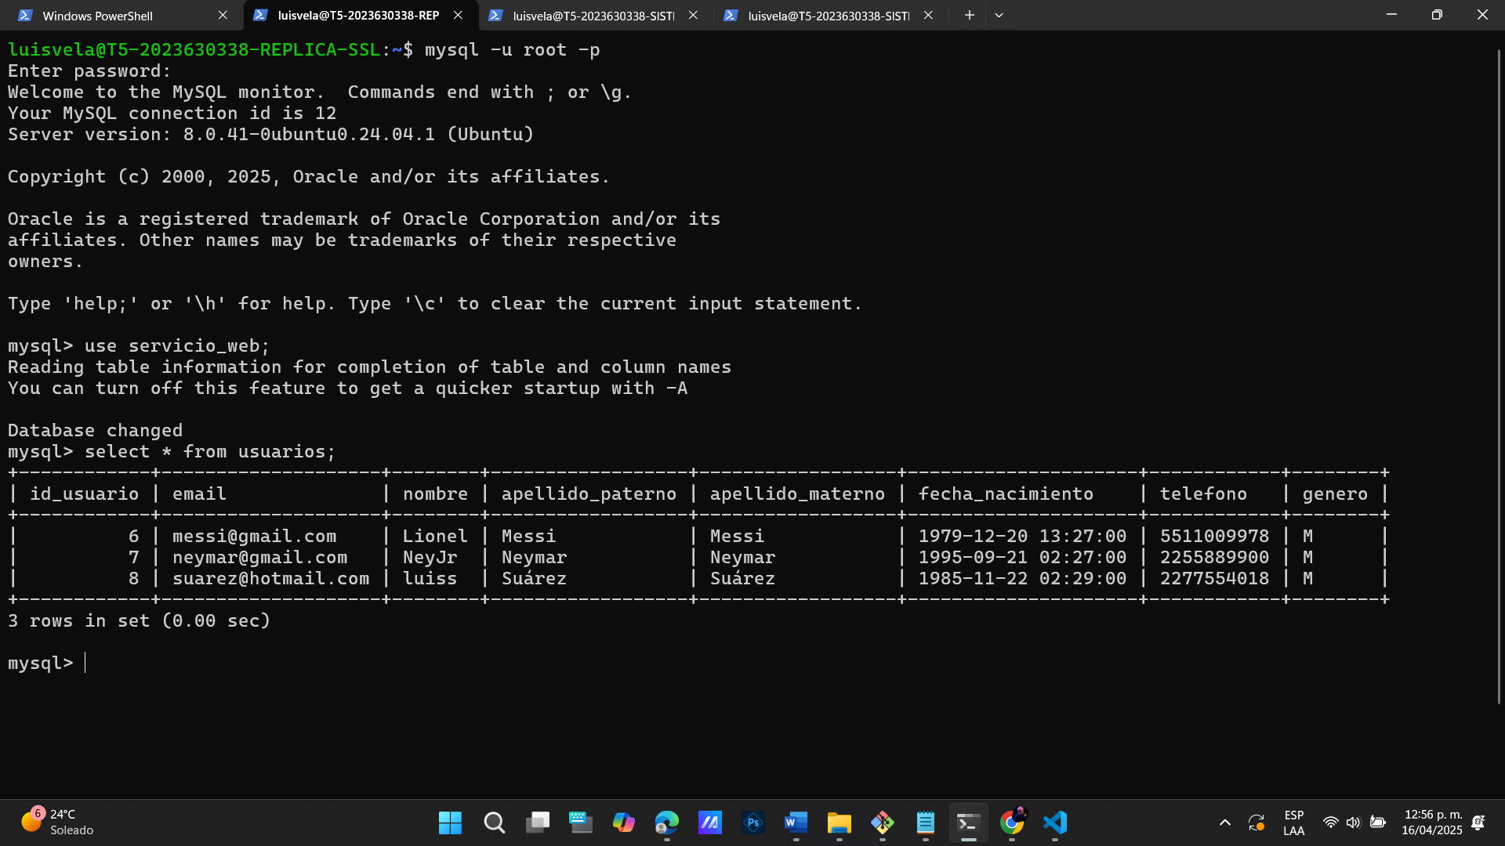Mostrando el contenido modificado de los usuarios en la VM2 (REPLICA).

10.3. Eliminar uno de los usuarios.

* Eliminando al usuario con email [suarez@hotmail.com](mailto:suarez@hotmail.com)

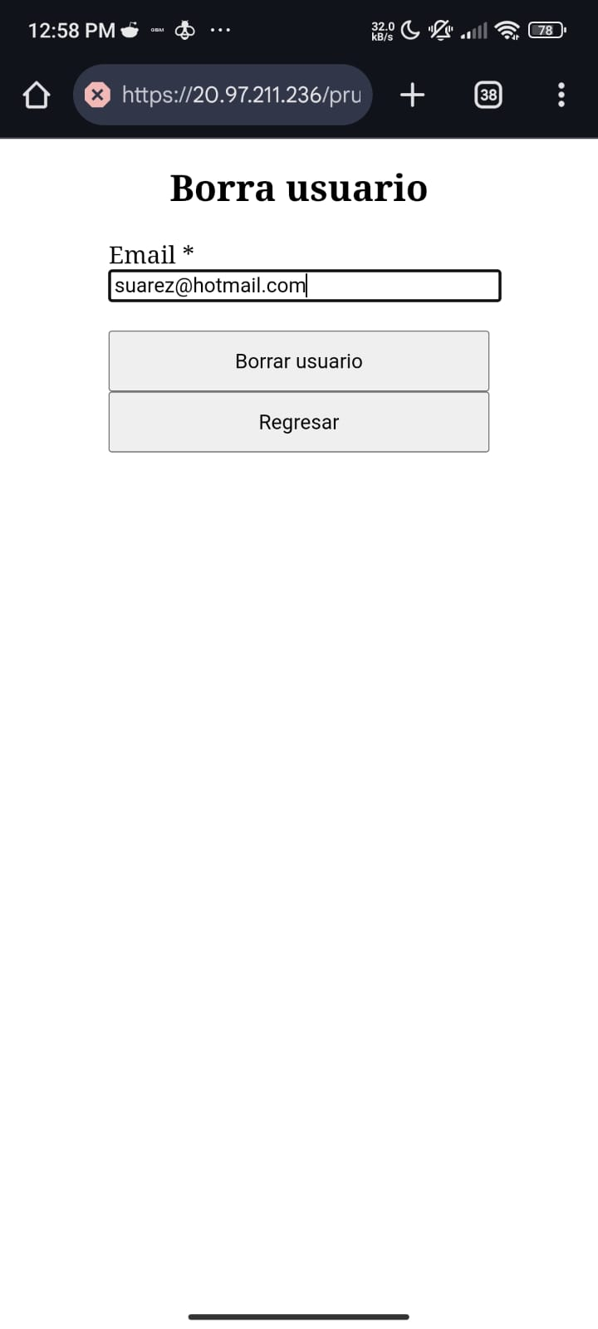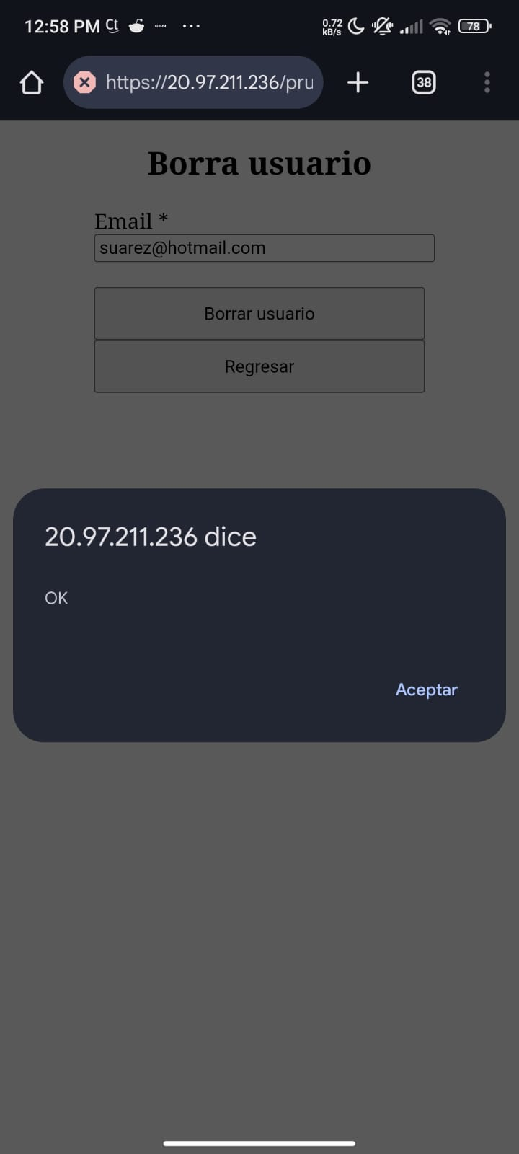

Mostrar el contenido de las bases de datos en ambas computadoras

* Mostrando los usuarios de la base de datos en la VM1 (Sistema-Principal-SSL).

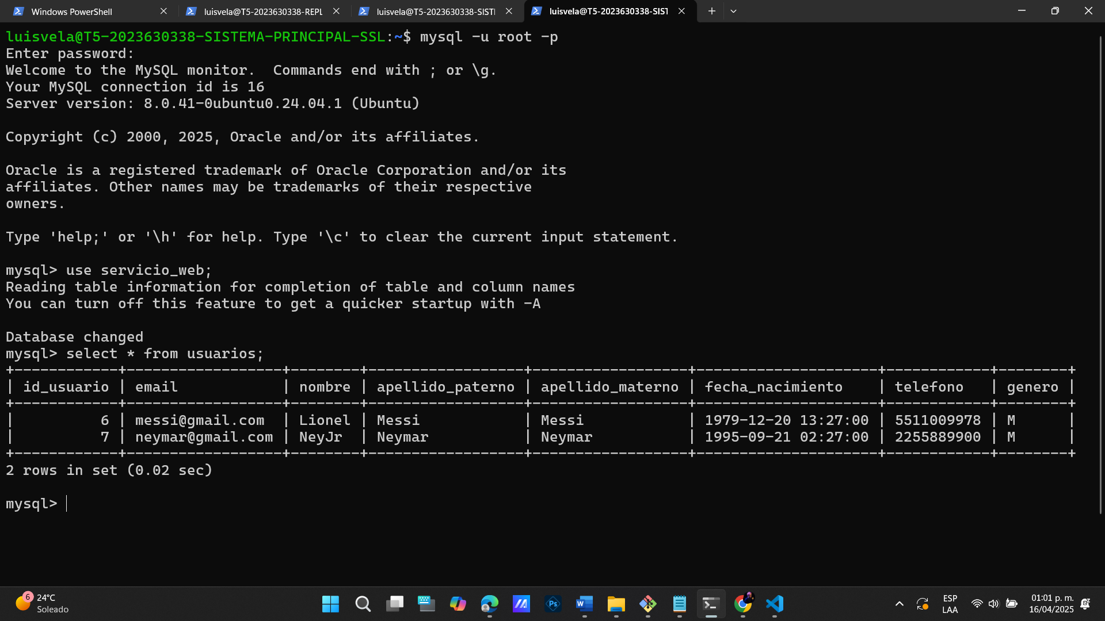

* 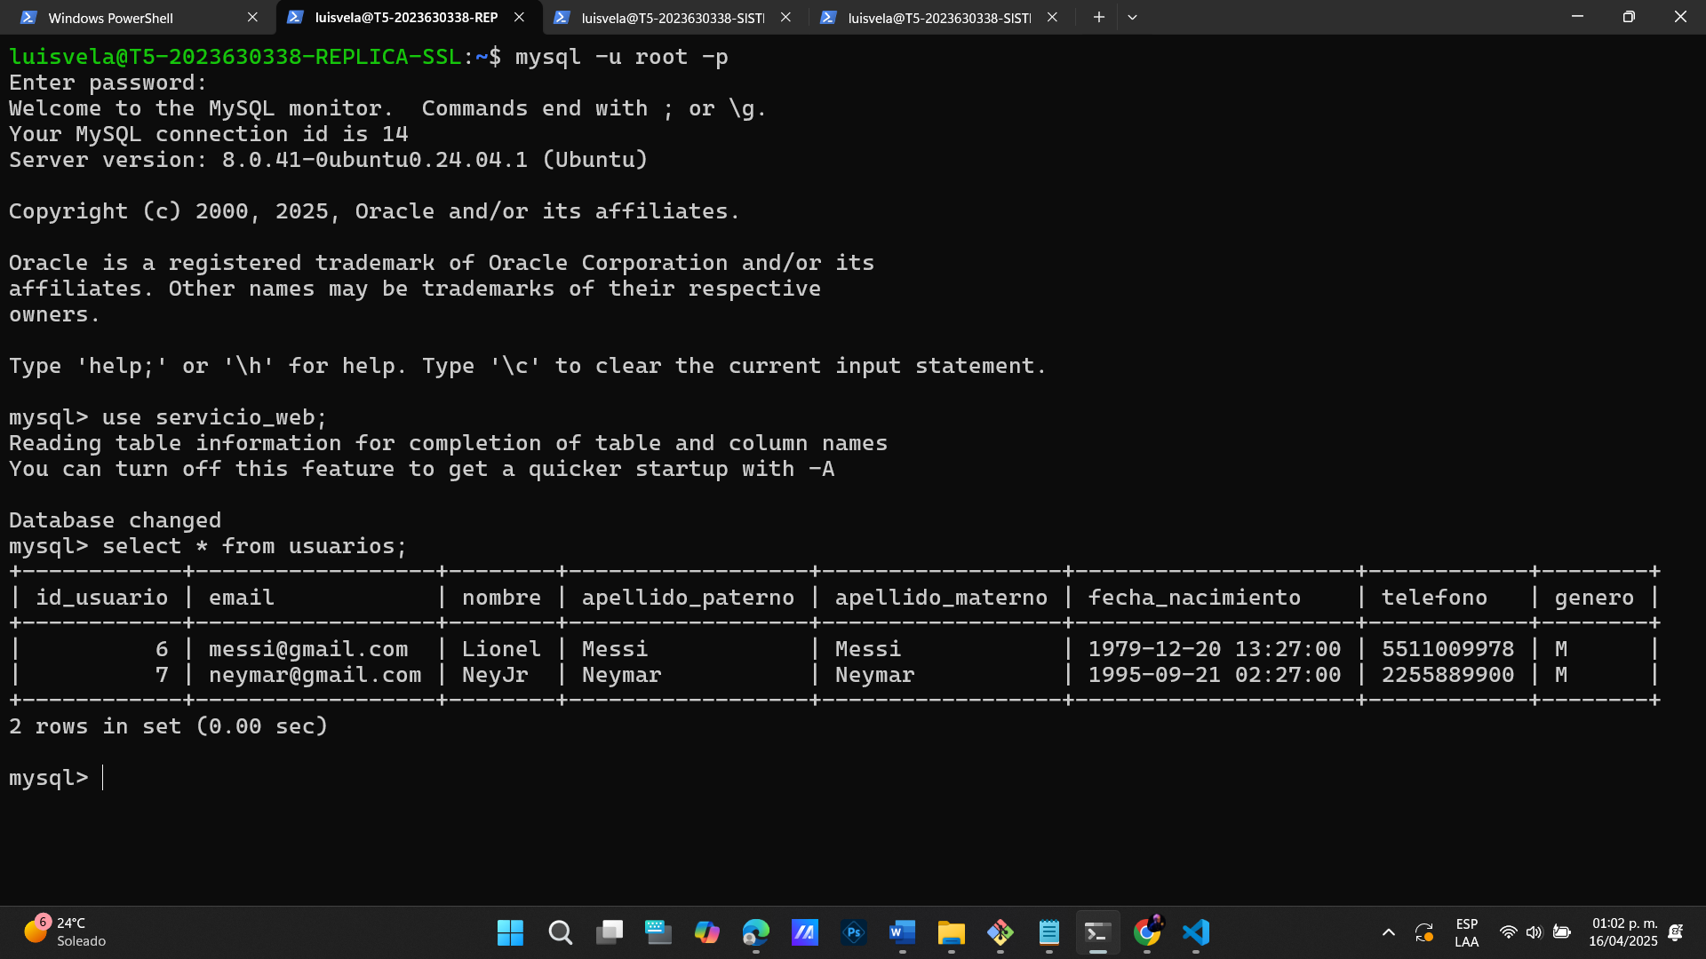Mostrando los usuarios de la base de datos en la VM2 (REPLICA).

**CONCLUSIONES:**

Esta tarea me parece que es muy útil ya que me imagino que suele ser muy común en casi todos los sistemas profesionales, independientemente de que tan grande o pequeño sea, ya que es claro que el área de sistemas, siempre hay que estar dispuesto a aceptar que puedo haber errores como la perdida de datos, es por esto que se me hace muy útil tener un sistema replicado.

También esta tarea me hizo pensar en las variantes que pueden surgir en la arquitectura del sistema, ya que específicamente en la arquitectura de esta tarea, teníamos tanto el sistema principal como la replica en una misma red virtual, pero tal vez se puedan implementar en Vnets separadas, con el objetivo de estar preparados ante desastres naturales o fallos físicos, recuperación ante fallos, etc.

Por último, me he dado cuenta de la gran utilidad que tiene levantar un túnel SSH para comunicar servicios, principalmente aspectos de seguridad para prevenir intercepción de datos por parte de un tercero.